СХІДНОУКРАЇНСЬКИЙ НАЦІОНАЛЬНИЙ УНІВЕРСИТЕТ
ІМЕНІ ВОЛОДИМИРА ДАЛЯ

Факультет інформаційних технологій та електроніки

Кафедра комп’ютерно-інтегрованих систем управління

ПОЯСНЮВАЛЬНА ЗАПИСКА
до бакалаврської дипломної роботи

освітній ступінь: бакалавр
спеціальність: 151 – Автоматизація та комп’ютерно-інтегровані технології
(шифр і назва спеціальності)
спеціалізація __________________________________________________
(назва спеціалізації)

на тему «Розробка комп’ютерно-інтегрованої системи регулювання випарної установки за рівнем упареного розчину хлористого амонію»

Виконав: студент групи _АТП-22д_ _________ Р.О.Калита
^{( підпис )}

Керівник _________ М.Г. Лорія
^{( підпис )}

Завідувачка кафедри _________ М.Г. Лорія
^{( підпис )}

Рецензент _________ П.Й. Єлісєєв

^{( підпис )}

Київ – 2026 р.
СХІДНОУКРАЇНСЬКИЙ НАЦІОНАЛЬНИЙ УНІВЕРСИТЕТ
імені ВОЛОДИМИРА ДАЛЯ

Факультет: Інформаційних технологій та електроніки

Кафедра: Комп’ютерно-інтегрованих систем управління
Освітньо-кваліфікаційний рівень: бакалавр
Напрям підготовки: 151– Автоматизація та комп'ютерно-інтегровані технології

ЗАТВЕРДЖУЮ
Завідувачка каф. КІСУ

_____________________М.Г.Лорія
«______» _____________2026 року

ЗАВДАННЯ

НА БАКАЛАВРСЬКУ РОБОТУ

ЗДОБУВАЧУ ВИЩОЇ ОСВІТИ

Калиті Роману Олександровичу

1. Тема бакалаврської роботи: «Розробка комп’ютерно-інтегрованої системи регулювання випарної установки за рівнем упареного розчину хлористого амонію»
2. Керівник роботи: проф. Лорія М.Г.
Затверджені наказом вищого навчального закладу № 75/17.02-С від 25.05.2025 р.
3. Термін подання студентом роботи 14 червня 2026р.
4. Вихідні дані до роботи:
4.1.Технологічний регламент виробництва.
4.2.Інструкція оператора по експлуатації АСК ТП.
4.4.Публікації по автоматизованому керуванню технологічними процесами у фармацевтичному виробництві.
4.5.Публікації по моделюванню складних систем контролю та керуванню технологічними процесами у фармацевтичному виробництві.
5. Зміст розрахунково-пояснювальної записки (перелік питань, які потрібно розробити):
5.1.Вступ.
5.2.Аналіз сучасного стану автоматизації випарних установок у виробництві хлористого амонію.
5.3.Технологічна структура та аналіз установки як об`єкту керування
5.4.Структурно-логічне та інформаційне представлення системи.
5.5.Розробка математичних моделій та дослідження об`єкту керування.
5.6.Аналіз результатів теоретичних досліджень.
5.7. Висновки.
6. Перелік графічного матеріалу (з точним зазначенням обов’язкових креслень)
Слайди презентації
7. Дата видачі завдання: 28 квітня 2026 р.

КАЛЕНДАРНИЙ ПЛАН

№  з/п | Назва етапів дипломного роботи | Термін виконання етапів роботи | Примітка
1. | Аналіз сучасного стану автоматизації випарних установок у виробництві хлористого амонію. | 05.05.2026
2. | Технологічна структура та аналіз установки як об`єкту керування | 12.05.2026
3. | Структурно-логічне та інформаційне представлення системи. | 19.05.2026
4. | Розробка математичних моделій та дослідження об`єкту керування. | 26.05.2025
7. | Аналіз результатів теоретичних досліджень. | 9.06.2026
8. | Оформлення пояснювальної записки дипломного проекту та презентації. | 11.06.2026

Здобувач вищої освіти _________________ Р.О.Калита

Керівник дипломної роботи _____________________ М.Г. Лорія

РЕФЕРАТ

Пояснювальна записка 77 стор., 29 рисунків, 20 літературних джерел.
АВТОМАТИЗАЦІЯ ТЕХНОЛОГІЧНИХ ПРОЦЕСІВ ТА ВИРОБНИЦТВ, КОМП’ЮТЕРНО-ІНТЕГРОВАНІ СИСТЕМИ УПРАВЛІННЯ ТЕХНОЛОГІЧНИМИ ПРОЦЕСАМИ, КОМП’ЮТЕРНА СИСТЕМА КЕРУВАННЯ, ВИПАРНА УСТАНОВКА, КОНЦЕНТРУВАННЯ РОЗЧИНУ ХЛОРИСТОГО АМОНІЮ, АНАЛІЗ ОБ’ЄКТА КЕРУВАННЯ, СТРУКТУРНА СХЕМА, ІНФОРМАЦІЙНІ ПОТОКИ, МАТЕМАТИЧНА МОДЕЛЬ, РІВЕНЬ РОЗЧИНУ, ПЕРЕДАТНІ ФУНКЦІЇ, ПЕРЕХІДНИЙ ПРОЦЕС.
Об’єкт дослідження: випарна установка для концентрування розчину хлористого амонію.
Мета дипломної роботи: розробка та дослідження комп’ютерно-інтегрованої системи автоматичного регулювання рівня упареного розчину у випарній установці для концентрування хлористого амонію із використанням сучасних методів моделювання та синтезу систем керування.
Метод дослідження: теоретичний аналіз технологічного процесу та імітаційне моделювання з використанням персонального комп’ютера і програмних засобів дослідження систем автоматичного керування.
У ході виконання роботи отримані наступні результати: проаналізовано технологічний процес випарювання розчину хлористого амонію, визначено основні технологічні параметри та режими роботи випарної установки, виконано аналіз об’єкта керування, визначено вхідні, вихідні та збурюючі параметри системи. Побудовано функціональні та структурні схеми системи керування, визначено інформаційні потоки та розроблено алгоритм роботи системи.
Розроблено математичну модель об’єкта керування на основі матеріального балансу, отримано передаточні функції окремих ланок та еквівалентного об’єкта керування. Виконано синтез автоматичної системи регулювання із застосуванням методу Нікольса–Циглера, визначено оптимальні параметри регулятора.
Проведено моделювання замкненої системи регулювання рівня, досліджено перехідні процеси та частотні характеристики системи. Отримані результати підтверджують стійкість та ефективність роботи розробленої системи керування, зокрема забезпечення прийнятного часу регулювання, незначного перерегулювання та достатньої точності підтримання рівня.
.

ЗМІСТ
ПЕРЕЛІК УМОВНИХ СКОРОЧЕНЬ | 6
ВСТУП | 7
РОЗДІЛ 1. АНАЛІЗ СУЧАСНОГО СТАНУ АВТОМАТИЗАЦІЇ ВИПАРНИХ УСТАНОВОК У ВИРОБНИЦТВІ ХЛОРИСТОГО АМОНІЮ | 10
1.1. Технологічна характеристика процесу випарювання розчину хлористого амонію. | 10
1.2 Сучасні технологічні схеми та обладнання випарних установок. | 14
1.3 Сучасний стан автоматизації випарних установок. | 20
РОЗДІЛ 2 ТЕХНОЛОГІЧНА СТРУКТУРА ТА АНАЛІЗ УСТАНОВКИ ЯК ОБ’ЄКТА КЕРУВАННЯ | 28
2.1 Функціональна схема випарної установки | 28
2.2 Аналіз випарної установки як об’єкта керування | 30
2.3 Принцип роботи комп’ютерно-інтегрованої системи управління. | 33
2.4 Побудова системи автоматичного регулювання рівня упареного розчину | 36
2.5 Вхідні та вихідні параметри системи керування. | 38
РОЗДІЛ 3. СТРУКТУРНО-ЛОГІЧНЕ ТА ІНФОРМАЦІЙНЕ ПРЕДСТАВЛЕННЯ СИСТЕМИ | 43
3.1 Побудова структурної схеми системи управління. | 43
3.2 Інформаційні потоки в системі управління.. | 45
3.3 Алгоритм роботи системи керування випарною установкою. | 47
РОЗДІЛ 4. РОЗРОБКА МАТЕМАТИЧНИХ МОДЕЛЕЙ ОБ’ЄКТА ТА ДОСЛІДЖЕННЯ СИСТЕМИ КЕРУВАННЯ | 50
4.1 Фізичні основи процесу випарювання хлористого амонію. | 50
4.2 Математична модель об'єкта керування. | 53
4.3 Синтез та налаштування регулятора рівня. | 65
4.4 Аналіз якості регулювання. | 70
ВИСНОВОК | 74
ЛІТЕРАТУРНІ ДЖЕРЕЛА | 77

ПЕРЕЛІК УМОВНИХ СКОРОЧЕНЬ

АСКТП – автоматизована система керування технологічним процесом;
АЧХ – амплітудно-частотна характеристика;
ВП – вторинний прилад;
ДЧХ – дійсна частотна характеристика;
ИМ – виконавчий механізм;
МЧХ – мнима частотна характеристика;
НП – нормувальний перетворювач;
ОР – об'єкт регулювання;
ПИП – первинний вимірювальний перетворювач;
ПП – проміжний перетворювач;
Р – регулятор;
РО – регулюючий орган;
САР – система автоматичного регулювання;
ФЧХ – фазова частотна характеристика.

ВСТУП

Сучасний розвиток хімічної промисловості характеризується високими вимогами до ефективності, енергоощадності, безпеки та екологічності виробничих процесів. Досягнення цих вимог неможливе без широкого впровадження сучасних комп’ютерно-інтегрованих систем керування технологічними процесами, які забезпечують автоматизований контроль, регулювання, моніторинг та оптимізацію параметрів складних технологічних об’єктів у реальному часі. Особливо важливого значення це набуває для тепло- та масообмінних процесів, зокрема процесів випарювання, які широко застосовуються у виробництві мінеральних добрив, кислот, солей, хімічних реагентів та інших продуктів.
Випарні установки є одними з ключових апаратів багатьох хімічних виробництв, оскільки забезпечують концентрування розчинів шляхом видалення частини розчинника внаслідок фазового переходу. Ефективність їх роботи визначається стабільністю технологічного режиму, що залежить від точності підтримання таких параметрів, як температура, тиск, витрата теплоносія, рівень розчину, концентрація продукту та інші керовані координати процесу. Порушення стабільності цих параметрів призводить до зниження продуктивності, погіршення якості кінцевого продукту, зростання енерговитрат та виникнення аварійних ситуацій.
Особливе місце серед таких процесів займає випарювання розчинів хлористого амонію (NH₄Cl), яке має низку специфічних особливостей, пов’язаних із фізико-хімічними властивостями речовини, умовами її кристалізації, зміною густини та в’язкості при зростанні концентрації, а також можливістю утворення відкладень на поверхнях теплообміну. Хлористий амоній широко використовується у виробництві мінеральних добрив, електролітів, фармацевтичній промисловості, металургії та інших галузях, що обумовлює актуальність удосконалення технологій його концентрування та кристалізації.
Одним із найбільш важливих параметрів випарної установки є рівень упареного розчину, стабілізація якого безпосередньо впливає на тепловий баланс апарата, інтенсивність теплообміну, стійкість процесу випаровування та якість концентрату. Відхилення рівня від заданих значень може призвести до погіршення режиму роботи установки, виникнення піноутворення, зниження ефективності теплообміну, переповнення апарата або порушення подальших стадій технологічного циклу.
Традиційні системи локальної автоматизації часто не забезпечують необхідного рівня точності, адаптивності та функціональної гнучкості при роботі в умовах змінних навантажень і зовнішніх збурень. У зв’язку з цим особливої актуальності набуває застосування комп’ютерно-інтегрованих систем регулювання, які поєднують сучасні засоби вимірювання, мікропроцесорні контролери, виконавчі механізми, промислові мережі обміну даними, SCADA-системи, математичне моделювання та алгоритми цифрового керування. Використання таких систем дає можливість не лише стабілізувати технологічні параметри, але й реалізувати функції прогнозування, діагностики, оптимізації та диспетчерського контролю.
Розроблення комп’ютерно-інтегрованої системи регулювання рівня упареного розчину хлористого амонію дозволяє вирішити комплекс важливих виробничих задач, зокрема:
– забезпечити стабільне підтримання рівня у випарному апараті в умовах збурень;
– підвищити якість концентрованого продукту за рахунок оптимізації режиму випаровування; – знизити питомі енерговитрати виробництва;
– підвищити продуктивність і надійність роботи технологічного обладнання;
– мінімізувати вплив людського фактора на процес керування;
– забезпечити інтеграцію локального регулювання в загальнозаводські системи автоматизованого управління.
Особливістю сучасного підходу до автоматизації таких об’єктів є використання методів математичного моделювання, структурного й параметричного синтезу систем керування, дослідження динамічних характеристик об’єкта, а також розроблення функціональних і принципових схем автоматизації із застосуванням сучасних програмно-технічних засобів.
Таким чином, актуальність теми дипломної роботи зумовлена необхідністю підвищення ефективності, надійності та безпеки процесу випарювання розчину хлористого амонію шляхом створення сучасної комп’ютерно-інтегрованої системи регулювання. Реалізація такої системи дозволить оптимізувати роботу випарної установки, підвищити якість кінцевого продукту, знизити енерговитрати та забезпечити стабільність технологічного процесу.
Тема дипломної роботи — «Розробка комп’ютерно-інтегрованої системи регулювання випарної установки за рівнем упареного розчину хлористого амонію» — відповідає сучасним тенденціям розвитку автоматизації хімічних виробництв та має практичне й наукове значення. [1].

РОЗДІЛ 1. АНАЛІЗ СУЧАСНОГО СТАНУ АВТОМАТИЗАЦІЇ ВИПАРНИХ УСТАНОВОК У ВИРОБНИЦТВІ ХЛОРИСТОГО АМОНІЮ

1.1. Технологічна характеристика процесу випарювання розчину хлористого амонію.

Випарні установки, що працюють з водними розчинами солей, зокрема з розчинами хлористого амонію (NH₄Cl), є важливою складовою багатьох хіміко-технологічних виробництв. Вони застосовуються у виробництві мінеральних добрив, амонійних реагентів, електролітів, фармацевтичних субстанцій та інших хімічних продуктів. Основним призначенням випарної установки є концентрування розчину шляхом видалення частини розчинника в процесі випаровування, що забезпечує отримання продукту необхідної концентрації або підготовку розчину до наступних стадій технологічного процесу — кристалізації, сушіння чи подальшого синтезу.

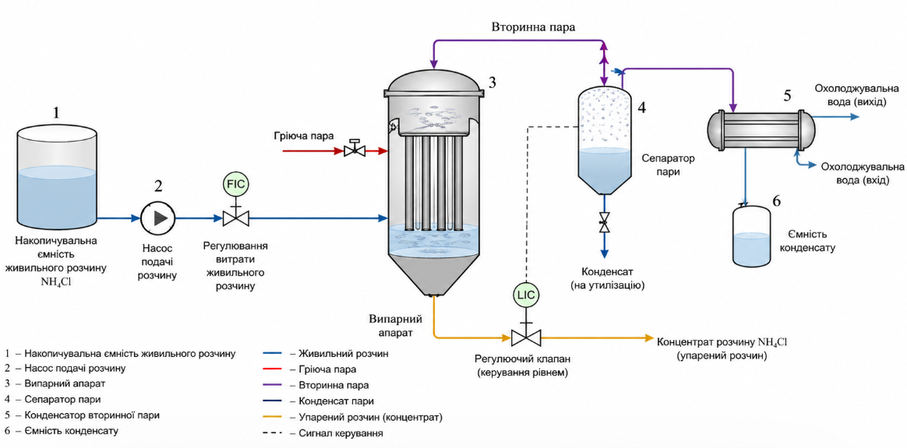

Рисунок 1.1 — Загальна технологічна схема процесу випарювання розчину хлористого амонію.

Процес випарювання розчину хлористого амонію є складним тепло- та масообмінним процесом, що супроводжується зміною фізико-хімічних характеристик середовища. У ході концентрування змінюються густина, в’язкість і температура кипіння розчину, можливе утворення кристалічних зародків та сольових відкладень на поверхнях теплообміну. Такі особливості суттєво впливають на стійкість технологічного режиму та потребують точного контролю основних параметрів процесу.
Технологічний процес випарювання починається з подачі вихідного розчину хлористого амонію з накопичувальної ємності до випарного апарата за допомогою насосного обладнання. На цьому етапі забезпечуються стабільна витрата живильного потоку, контроль початкової температури розчину, вирівнювання концентрації та очищення від механічних домішок, які можуть погіршувати умови теплообміну.
У випарному апараті розчин нагрівається до температури кипіння за рахунок підведення теплоти гріючою парою або іншим теплоносієм. Внаслідок цього частина води переходить у парову фазу, а концентрація хлористого амонію в рідкій фазі зростає. У промисловості для таких процесів широко використовуються випарники з природною циркуляцією, примусовою циркуляцією, плівкові та вакуум-випарні установки. Для концентрування розчинів NH₄Cl найбільш поширені апарати з природною та примусовою циркуляцією, оскільки вони забезпечують стабільний теплообмін і зменшують ризик кристалічних відкладень.
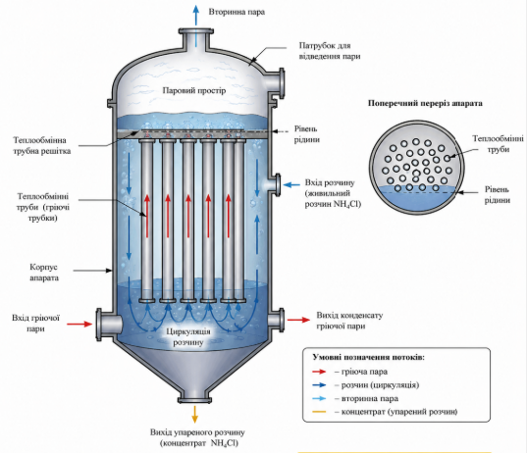
Рисунок 1.2 – Конструктивна схема випарного апарата з природною циркуляцією
Як видно з рисунка 1.2, природна циркуляція розчину здійснюється за рахунок різниці густини нагрітого і охолодженого потоків, що забезпечує інтенсивний теплообмін без використання зовнішніх циркуляційних насосів.
У процесі випаровування одночасно відбуваються:
- нагрівання та кипіння розчину;
- випаровування розчинника;
- відведення вторинної пари;
- збільшення концентрації солі;
- переміщення концентрату в нижню частину апарата з подальшим відведенням.
Вторинна пара залежно від технологічної схеми може направлятися на рекуперацію тепла, використовуватись у багатокорпусних схемах або подаватися на конденсацію.
Особливо важливим параметром процесу є рівень упареного розчину у випарному апараті. Саме він визначає стабільність теплового режиму, інтенсивність теплообміну та якість концентрату. Відхилення рівня від заданого значення може призводити до порушення циркуляції, оголення поверхонь нагріву, підвищеного піноутворення та нестабільності технологічного режиму.
Після досягнення необхідної концентрації упарений розчин відводиться з нижньої частини апарата через регулюючий орган — клапан або насос із частотним керуванням. Саме регулювання витрати концентрату є основним способом стабілізації рівня.
Зі зростанням концентрації NH₄Cl змінюються густина та в’язкість розчину, що впливає на гідродинаміку потоку, характеристики теплообміну та умови кристалізації.
Залежність розчинності хлористого амонію від температури наведена на рисунку 1.3.
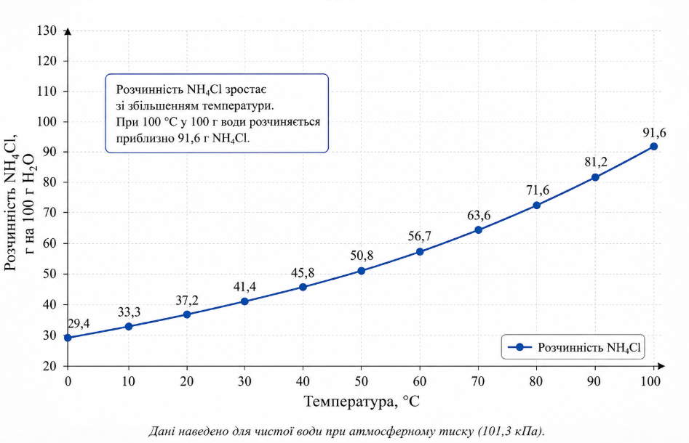
Рисунок 1.3 – Залежність розчинності NH₄Cl від температури
Як видно з рисунка 1.3, підвищення температури суттєво впливає на розчинність хлористого амонію, що необхідно враховувати при виборі режимів випаровування та умов подальшої кристалізації.
Для забезпечення надійного функціонування випарної установки застосовуються сучасні засоби автоматизації, що включають системи контролю рівня, температури, тиску, витрати, програмовані логічні контролери та операторські SCADA-системи. Основним регульованим параметром у даній роботі є рівень упареного розчину, підтримання якого здійснюється системою автоматичного регулювання.
Автоматизація процесу дозволяє:
- забезпечити стабільність технологічного режиму;
- знизити енерговитрати;
- підвищити продуктивність установки;
- покращити якість концентрату;
- зменшити ймовірність аварійних ситуацій;
- мінімізувати вплив людського фактора.
Таким чином, процес випарювання розчину хлористого амонію є складним багатопараметричним об’єктом керування, ефективне функціонування якого неможливе без сучасних засобів автоматизації та комп’ютерно-інтегрованого управління.

1.2 Сучасні технологічні схеми та обладнання випарних установок.

Сучасні випарні установки є важливими елементами хімічних виробництв, у яких здійснюються процеси концентрування розчинів, видалення розчинника та підготовка продуктів до подальших технологічних стадій. Ефективність роботи випарних установок визначається не лише параметрами тепло- і масообміну, а й вибором конструктивної схеми апарата, організацією циркуляції середовища, способом використання вторинної пари та рівнем автоматизації технологічного процесу.
Залежно від технологічного призначення, фізико-хімічних властивостей середовища та вимог до продуктивності у промисловості застосовуються однокорпусні та багатокорпусні випарні установки.
Однокорпусні випарні установки є найбільш простими за конструкцією та використовуються переважно для невеликих продуктивностей або у випадках, коли не вимагається підвищена енергоефективність. У таких установках нагрівання розчину здійснюється гріючою парою, а вторинна пара після відокремлення може відводитися на конденсацію або частково утилізуватися.
Типова схема однокорпусної випарної установки наведена на рисунку 1.4.
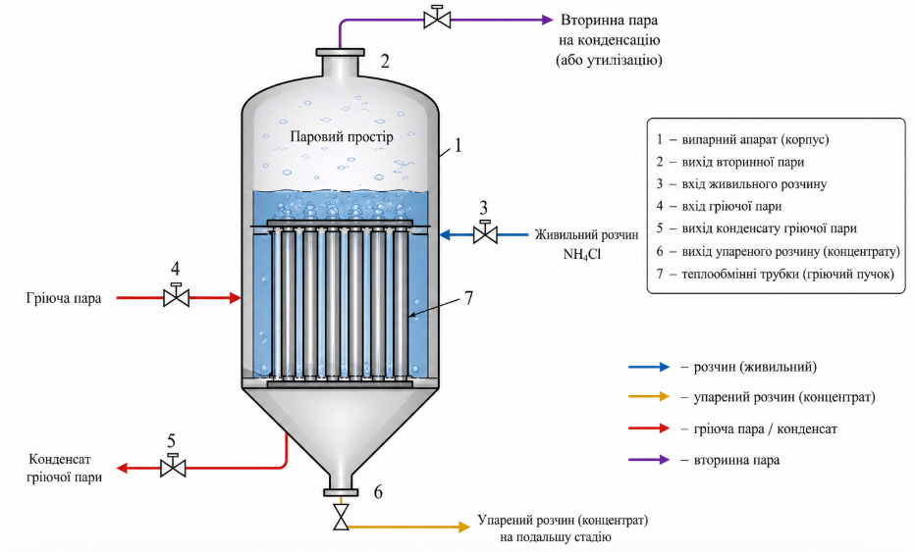
Рисунок 1.4 – Однокорпусна випарна установка.

Перевагами однокорпусних схем є конструктивна простота, відносно невисока вартість та зручність експлуатації. Недоліком є значне споживання гріючої пари, що обмежує їх використання в енергоємних виробництвах.
Для зниження енерговитрат у сучасній промисловості широко застосовуються багатокорпусні випарні установки, у яких вторинна пара попереднього корпусу використовується як теплоносій для наступного. Така схема дозволяє суттєво зменшити витрати пари та підвищити теплову ефективність процесу.
Принципова схема багатокорпусної випарної установки наведена на рисунку 1.5.
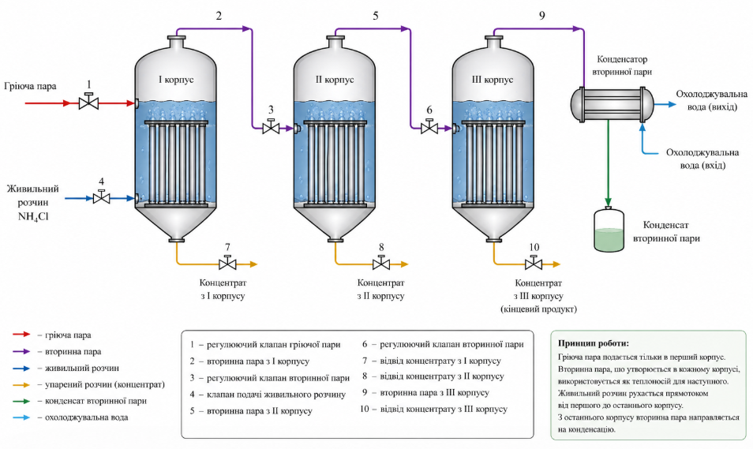
Рисунок 1.5 – Багатокорпусна випарна установка.

У багатокорпусних установках процес випаровування може здійснюватися за прямоточною, протиточною або комбінованою схемами руху розчину. Вибір конкретної схеми залежить від теплофізичних характеристик продукту, вимог до концентрації та особливостей технологічного процесу.
Для концентрування розчинів хлористого амонію значного поширення набули випарні апарати з природною циркуляцією, примусовою циркуляцією та плівкові випарники.
Випарні апарати з природною циркуляцією характеризуються простотою конструкції, відсутністю додаткових циркуляційних насосів та надійністю роботи. Рух розчину в них відбувається внаслідок різниці густини нагрітих і охолоджених потоків.
Апарати з примусовою циркуляцією використовуються у випадках роботи з в’язкими, кристалізуючими або забрудненими розчинами. Циркуляція середовища в таких установках здійснюється насосом, що забезпечує інтенсивний рух потоку та запобігає утворенню відкладень на поверхнях теплообміну.
Конструктивні схеми основних типів випарників наведені на рисунку 1.6.
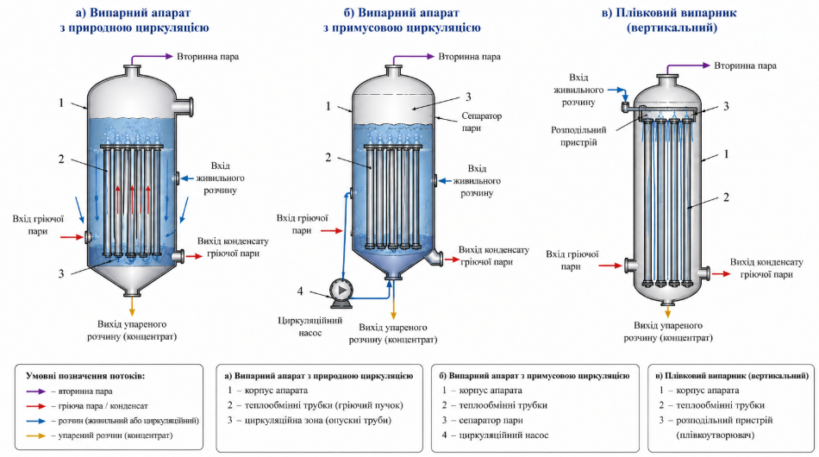
Рисунок 1.6 – Основні типи сучасних випарних апаратів.

Плівкові випарники відрізняються високою інтенсивністю теплообміну та малим часом перебування продукту в зоні нагріву, що особливо важливо для термочутливих середовищ. Проте для сольових розчинів, зокрема NH₄Cl, їх використання обмежене ризиком кристалізації та відкладень.
Окремим перспективним напрямом є вакуум-випарні установки. Зниження тиску в апараті дозволяє зменшити температуру кипіння розчину, знизити енерговитрати та мінімізувати термічний вплив на продукт.
Схема вакуум-випарної установки наведена на рисунку 1.7.
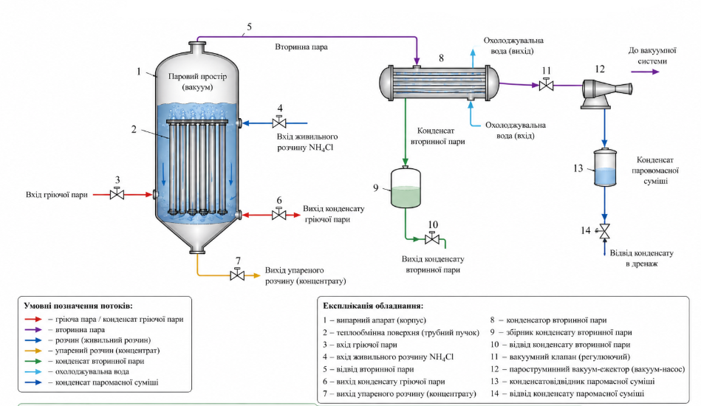
Рисунок 1.7 – Технологічна схема вакуум-випарної установки.
Сучасні випарні установки оснащуються допоміжним технологічним обладнанням, до складу якого входять:
- теплообмінники;
- сепаратори вторинної пари;
- конденсатори;
- циркуляційні насоси;
- регулюючі клапани;
- ємності живлення та збору концентрату;
- системи очищення теплообмінних поверхонь.
Особливу роль відіграють теплообмінні поверхні випарних апаратів, оскільки їх конструкція визначає інтенсивність теплопередачі та продуктивність установки. У сучасних установках широко використовуються трубчасті теплообмінні поверхні, пластинчасті теплообмінники та комбіновані схеми.
Крім удосконалення апаратурного оформлення, важливим напрямом розвитку є інтеграція випарних установок у комп’ютерно-інтегровані системи управління. Такі системи передбачають використання сучасних засобів вимірювання, програмованих логічних контролерів, SCADA-систем, промислових мереж та цифрових алгоритмів регулювання.
Типова структура сучасної комп’ютеризованої випарної установки наведена на рисунку 1.8.
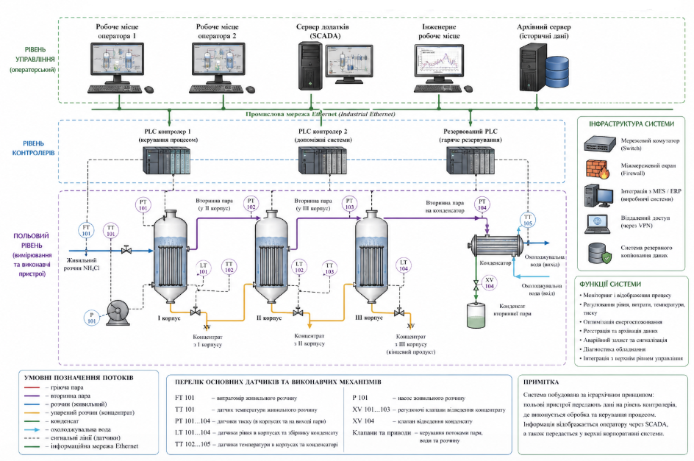
Рисунок 1.8 – Структура сучасної комп’ютерно-інтегрованої випарної установки
Застосування сучасних технологічних схем і обладнання дозволяє:
- знизити питомі енерговитрати;
- підвищити продуктивність установки;
- покращити стабільність технологічного режиму;
- зменшити ризик сольових відкладень;
- забезпечити високу якість концентрату;
- створити умови для ефективної автоматизації процесу.
Для процесу випарювання розчину хлористого амонію найбільш доцільним є використання випарних установок з природною або примусовою циркуляцією у поєднанні з сучасними комп’ютерно-інтегрованими системами керування, що забезпечують стабільність рівня, ефективність теплообміну та надійність роботи технологічного обладнання.
Таким чином, сучасний розвиток випарних установок характеризується переходом від традиційних локальних схем до енергоефективних багатокорпусних і комп’ютерно-інтегрованих систем, що створює основу для подальшого удосконалення автоматизації процесів концентрування розчинів хлористого амонію.

1.3 Сучасний стан автоматизації випарних установок.

Сучасний розвиток хімічної промисловості характеризується переходом від локальних засобів автоматизації до комплексних комп’ютерно-інтегрованих систем керування технологічними процесами. Особливо це стосується випарних установок, робота яких пов’язана з багатопараметричними тепло- та масообмінними процесами, чутливими до зовнішніх збурень, зміни навантаження та фізико-хімічних властивостей середовища.
Ефективність роботи випарної установки значною мірою визначається стабільністю підтримання основних технологічних параметрів, серед яких найбільш важливими є:
- рівень упареного розчину;
- температура кипіння;
- тиск у паровому просторі;
- витрата живильного розчину;
- витрата гріючої пари;
- концентрація кінцевого продукту.
У традиційних схемах автоматизації випарних установок переважно використовувалися локальні контури регулювання з аналоговими приладами, пневматичними регуляторами та окремими засобами сигналізації. Такі системи забезпечували базове підтримання параметрів, проте мали обмежені можливості адаптації, недостатню точність та низький рівень інтеграції.
Сучасний етап розвитку автоматизації характеризується широким застосуванням цифрових систем керування, програмованих логічних контролерів (PLC), розподілених систем керування (DCS), SCADA-комплексів та промислових мереж передачі даних.
Типова структура сучасної автоматизованої системи керування випарною установкою наведена на рисунку 1.9.
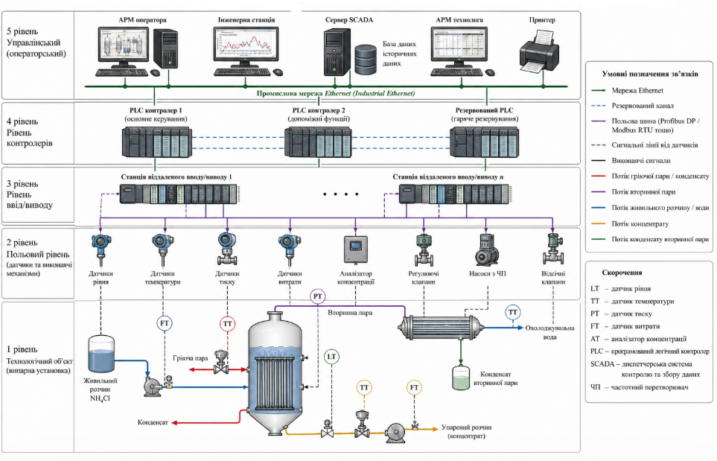
Рисунок 1.9 – Структура автоматизованої системи керування випарною установкою
Основу сучасних систем автоматизації складають багатоконтурні системи регулювання, у яких реалізуються контури:
- регулювання рівня розчину;
- регулювання температури;
- регулювання тиску;
- регулювання витрати гріючої пари;
- регулювання витрати живильного потоку.
Особливу увагу приділяють автоматичному регулюванню рівня, оскільки саме цей параметр безпосередньо впливає на тепловий баланс апарата, інтенсивність теплообміну та якість концентрату.
У сучасних системах для вимірювання рівня застосовують:
- гідростатичні рівнеміри;
- ультразвукові датчики;
- ємнісні рівнеміри;
- радарні рівнеміри.
Для сольових середовищ, зокрема розчинів хлористого амонію, найбільш ефективними є радарні рівнеміри, які не чутливі до піноутворення, випаровування, температури та зміни густини розчину.
Основні засоби контролю та регулювання рівня наведено на рисунку 1.10.
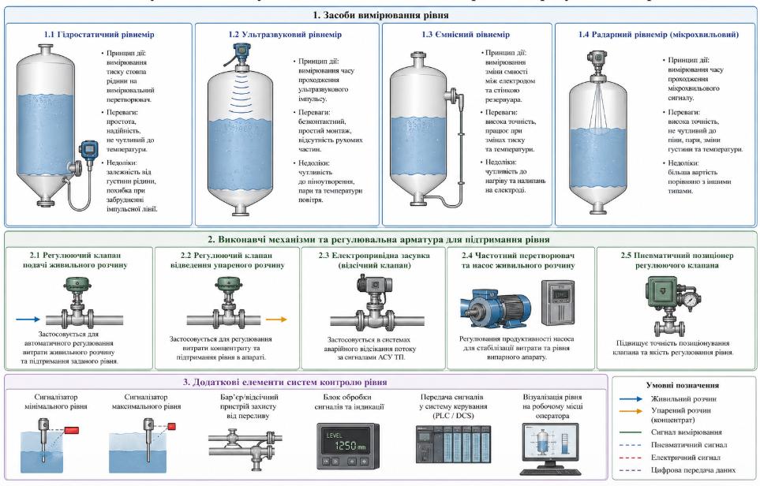
Рисунок 1.10 – Сучасні технічні засоби контролю та регулювання рівня
Для керування параметрами процесу найчастіше використовуються ПІД-регулятори, які реалізують пропорційно-інтегрально-диференціальний закон керування та забезпечують компенсацію збурень і підтримання заданих режимів.
Сучасні системи часто використовують каскадні, комбіновані та багатозв’язані схеми регулювання.
Типові структури сучасних систем автоматичного регулювання наведені на рисунку 1.11.
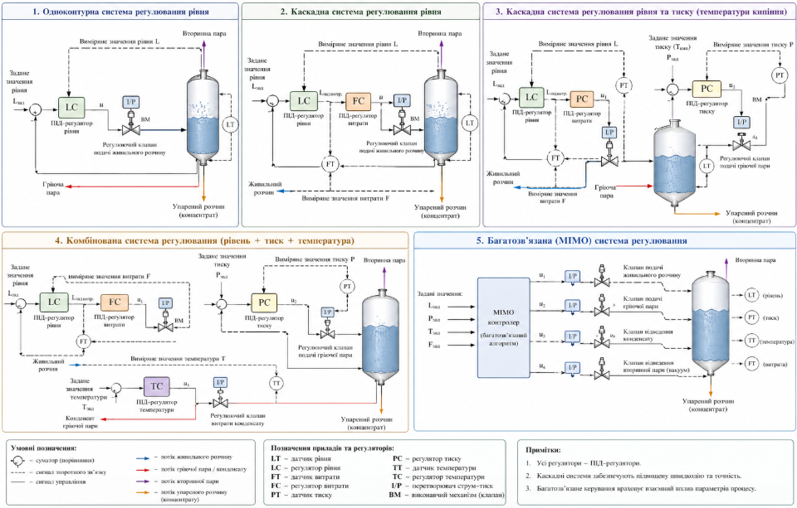
Рисунок 1.11 – Схеми сучасних систем автоматичного регулювання випарних установок
Каскадне регулювання дозволяє покращити якість керування за рахунок внутрішніх швидкодіючих контурів, а багатозв’язані системи враховують взаємний вплив параметрів процесу.
Окремим напрямом розвитку є використання програмованих логічних контролерів для реалізації алгоритмів автоматизації. Найбільш поширеними у промисловості є контролери:
- Siemens SIMATIC;
- Schneider Electric Modicon;
- Rockwell Automation Allen-Bradley;
- ОВЕН PLC.
Їх використання дозволяє реалізувати:
- цифрове регулювання;
- аварійні блокування;
- діагностику обладнання;
- архівування параметрів;
- візуалізацію процесу;
- дистанційне диспетчерське керування.
Для операторського контролю застосовуються SCADA-системи, що забезпечують:
- мнемосхеми технологічного процесу;
- тренди параметрів;
- архівацію даних;
- сигналізацію аварійних режимів;
- реєстрацію подій;
- підтримку диспетчерського керування.
Приклад інтеграції ПЛК та SCADA в системі автоматизації наведено на рисунку 1.12.
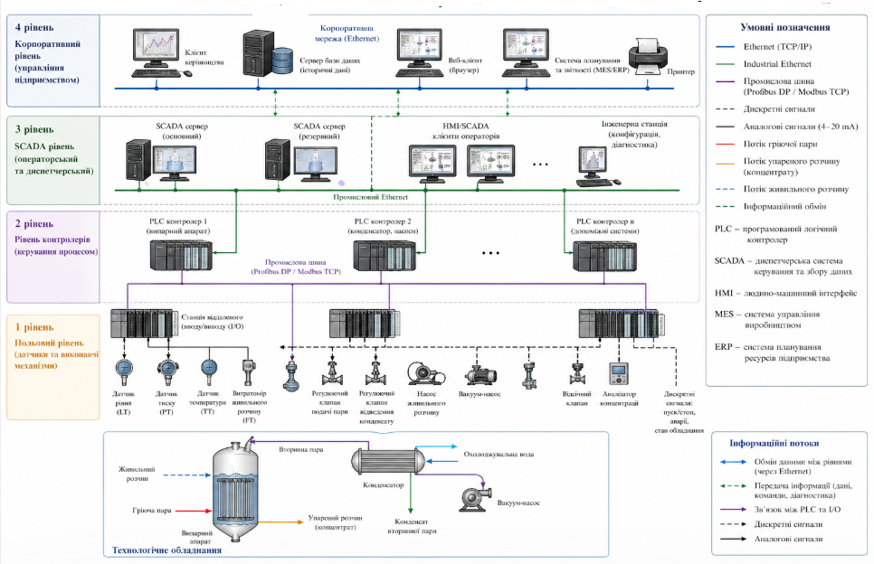
Рисунок 1.12 – Інтеграція PLC та SCADA у комп’ютерно-інтегрованій системі керування
Сучасний стан автоматизації характеризується також переходом до інтелектуальних методів керування. Перспективними напрямами є:
- адаптивне регулювання;
- модельно-прогнозне керування (MPC);
- нечітке керування;
- системи оптимізації енергоспоживання;
- цифрові двійники технологічних об’єктів.
Особливо актуальним це є для випарних процесів, де нелінійність об’єкта, змінні параметри середовища та взаємний вплив керованих координат ускладнюють класичне регулювання.
У сучасних випарних установках також велика увага приділяється системам захисту та блокувань. Типово реалізуються:
- захист при мінімальному та максимальному рівні;
- блокування подачі гріючої пари;
- захист за надлишковим тиском;
- аварійна сигналізація;
- переведення об’єкта у безпечний режим.
Функціональна схема систем аварійного захисту наведена на рисунку 1.13.
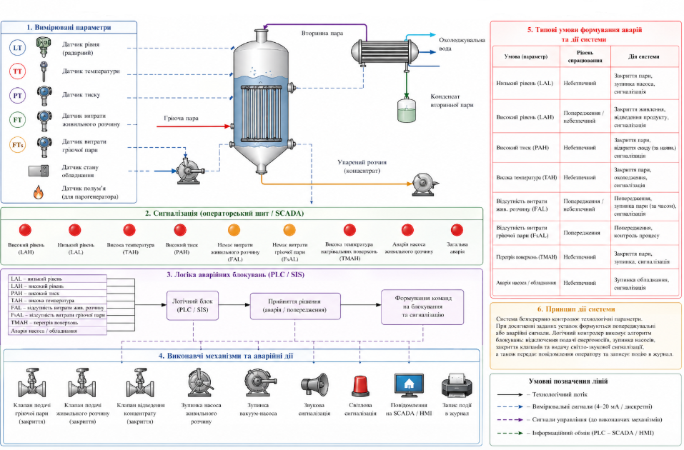
Рисунок 1.13 – Система сигналізації та аварійних блокувань випарної установки
Впровадження сучасних автоматизованих систем забезпечує:
- підвищення стабільності технологічного режиму;
- зниження енерговитрат;
- підвищення якості концентрату;
- зменшення аварійності;
- мінімізацію людського фактору;
- інтеграцію локального керування у загальнозаводські системи управління.
Незважаючи на високий рівень розвитку сучасних систем автоматизації, для випарних установок, що працюють з сольовими розчинами, залишаються актуальними задачі підвищення точності регулювання рівня, компенсації збурень та синтезу більш ефективних комп’ютерно-інтегрованих систем керування.
Таким чином, сучасний стан автоматизації випарних установок характеризується переходом від локальних контурів керування до багаторівневих цифрових комп’ютерно-інтегрованих систем, що створює основу для розроблення ефективної системи регулювання рівня упареного розчину хлористого амонію, яка розглядається у даній роботі.

РОЗДІЛ 2 ТЕХНОЛОГІЧНА СТРУКТУРА ТА АНАЛІЗ ВИПАРННОЇ УСТАНОВКИ ЯК ОБ’ЄКТА КЕРУВАННЯ

2.1 Функціональна схема випарної установки
Випарна установка для концентрування розчину хлористого амонію є складним технологічним об’єктом, що включає сукупність взаємопов’язаних апаратів, трубопроводів, засобів вимірювання та регулювання. Основною метою функціонування установки є забезпечення стабільного процесу випаровування з отриманням продукту заданої концентрації при мінімальних енерговитратах та високій надійності роботи.
Функціональна схема випарної установки відображає основні матеріальні та енергетичні потоки, а також взаємодію між окремими елементами системи.
Функціональна схема випарної установки наведена на рисунку 2.1.
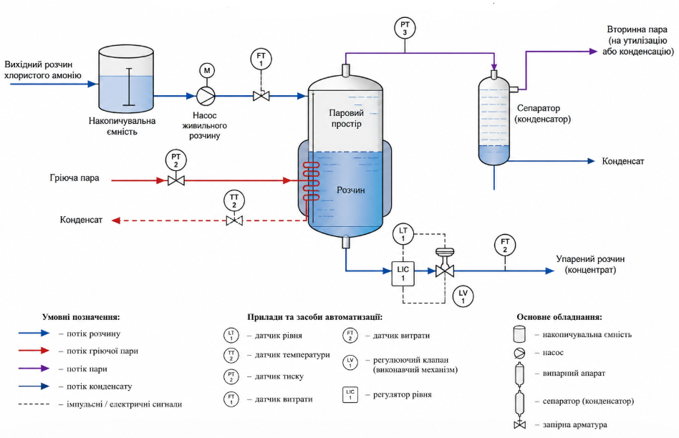

Рисунок 2.1 – Функціональна схема випарної установки

Вихідний розчин хлористого амонію з накопичувальної ємності подається у випарний апарат за допомогою насосного агрегату. Перед подачею забезпечується стабілізація витрати та контроль початкових параметрів розчину.
У випарному апараті відбувається нагрівання розчину за рахунок підведення гріючої пари, що подається у теплообмінну частину. У результаті теплопередачі частина розчинника випаровується, а концентрація солі у рідкій фазі зростає.
Вторинна пара, що утворюється в процесі кипіння, відводиться у сепаратор або конденсатор, де вона може бути використана для рекуперації тепла або конденсована.
Упарений розчин накопичується в нижній частині апарата і відводиться через регулюючий орган — клапан або насос. Саме цей канал є основним для реалізації системи автоматичного регулювання рівня.
У процесі роботи установки контролюються такі основні параметри:
  - рівень розчину у випарному апараті;
  - температура розчину;
  - тиск у паровому просторі;
  - витрата гріючої пари;
  - витрата живильного розчину;
  - витрата концентрату.
Керування установкою здійснюється за допомогою системи автоматизації, яка включає датчики, виконавчі механізми та програмований логічний контролер. Основним регульованим параметром є рівень упареного розчину, підтримання якого забезпечує стабільність теплового режиму та ефективність процесу випаровування.
Таким чином, функціональна схема дозволяє представити випарну установку як об’єкт керування з чітко визначеними вхідними, вихідними та збурюючими впливами, що є необхідною умовою для подальшого синтезу системи автоматичного регулювання.

2.2 Аналіз випарної установки як об’єкта керування
Випарна установка для концентрування розчину хлористого амонію є складним динамічним об’єктом керування, у якому одночасно протікають теплові та масообмінні процеси. Її робота характеризується наявністю внутрішніх взаємозв’язків між технологічними параметрами, інерційністю та залежністю властивостей середовища від режиму роботи.
У процесі функціонування випарного апарата відбувається безперервна зміна рівня рідини, яка визначається балансом між подачею живильного розчину, інтенсивністю випаровування та відведенням концентрату. При цьому швидкість випаровування залежить від температури, тиску та витрати гріючої пари, що ускладнює характер динаміки об’єкта.
Як об’єкт керування випарна установка характеризується значною інерційністю, що обумовлено накопиченням маси рідини в апараті та тепловими процесами, а також наявністю запізнювання, пов’язаного з передачею тепла та зміною стану середовища. Крім того, важливою особливістю є нелінійність процесу, яка проявляється через зміну фізико-хімічних властивостей розчину хлористого амонію зі зростанням його концентрації.
Основним керованим параметром у даній роботі є рівень упареного розчину у випарному апараті, оскільки саме він визначає стабільність теплового режиму, ефективність теплообміну та безпеку роботи обладнання. Підтримання рівня в заданих межах забезпечує нормальні умови кипіння, запобігає оголенню теплообмінних поверхонь і виключає можливість переповнення апарата.
На рівень рідини впливають як керуючі дії, так і зовнішні збурення. До керуючих впливів належить, перш за все, зміна витрати відведення концентрату, яка реалізується за допомогою регулюючого клапана або насоса. У деяких режимах додатково може використовуватись регулювання подачі живильного розчину. До збурюючих впливів відносяться коливання витрати вхідного розчину, зміни параметрів гріючої пари, а також варіації температури та складу вихідного середовища.
Структурна схема випарної установки як об’єкта керування наведена на рисунку 2.2.
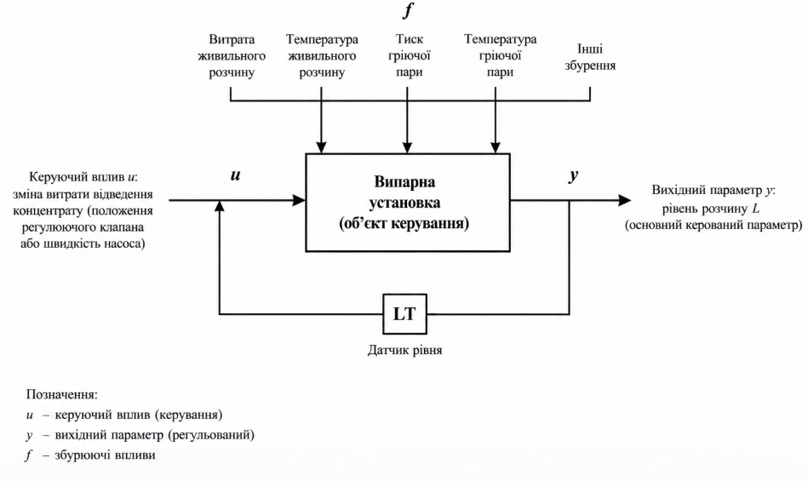
Рисунок 2.2 – Структурна схема випарної установки як об’єкта керування

Як видно з рисунка 2.2, об’єкт керування можна представити у вигляді системи з одним основним вихідним параметром — рівнем L, на який впливають керуючі дії uuu та збурення f. При цьому керуючий вплив формується системою автоматичного регулювання та спрямований на компенсацію збурень і підтримання заданого значення рівня.
Динаміка зміни рівня визначається різницею між надходженням і відведенням рідини, а також інтенсивністю випаровування, що залежить від теплового режиму. Таким чином, об’єкт має інтегруючі властивості, оскільки рівень є результатом накопичення маси в апараті.
З урахуванням зазначених особливостей випарну установку можна віднести до інерційних нелінійних об’єктів керування, для яких характерна наявність збурень та взаємозв’язків між параметрами. Це обумовлює необхідність застосування ефективних систем автоматичного регулювання, здатних забезпечити стабільність процесу в умовах змінних режимів роботи.
Отже, проведений аналіз дозволяє представити випарну установку у вигляді об’єкта керування з визначеними вхідними, вихідними та збурюючими впливами, що є основою для подальшого синтезу системи автоматичного регулювання рівня.
Інформаційно-логічна модель описує зв’язки між вимірюваними параметрами, сигналами керування, алгоритмами обробки даних та виконавчими механізмами.
На рис. 2.3 наведено інформаційно-логічну схему випарного апарата як об’єкта керування рівнем.
Рисунок 2.3 – Інформаційно-логічна схема випарного апарата як об’єкта керування рівнем упареного розчину NH₄Cl
У текстовому вигляді структура включає такі основні елементи:
- Датчик рівня (LT) – безперервно вимірює фактичний рівень L у випарному апараті й формує аналоговий сигнал.
- Перетворювач сигналу (ТР) – нормує сигнал датчика до стандартного діапазону ПЛК.
- Регулятор рівня (LIC), реалізований у мікропроцесорному контролері – порівнює виміряний рівень із заданим (уставкою Lзад) і формує керуючий сигнал відповідно до закону регулювання (ПІ або ПІД).
- Виконавчий механізм (LV, насос) – регулюючий клапан на лінії відведення упареного розчину або частотний перетворювач насоса відкачування, що змінює Fк.
- Датчики температури та тиску (TT, PT) – сигналізують про відхилення теплового режиму, що можуть бути використані як додаткові збурюючі сигнали або для каскадного регулювання (наприклад, контур тиску пари, що впливає на рівень через зміну інтенсивності кипіння).
- Система аварійної сигналізації та блокування – аналізує критичні стани:
- мінімальний рівень (Lmin) → блокування подачі пари, зупинка насосів;
- максимальний рівень (Lmax) → блокування подачі живильного розчину, відкриття лінії аварійного скидання (за необхідності).
- Операторський інтерфейс (SCADA/РСУ) – відображає значення параметрів, стан обладнання, дає змогу змінювати уставки та режими роботи.
Таким чином, інформаційно-логічна схема показує, як вимір залишку рідини (рівня) перетворюється у керуючий вплив на витрату концентрату, з урахуванням збурюючих факторів (пара, вхідний розчин, тиск), алгоритмів регулятора та обмежень безпеки.
У підсумку випарна установка з розчином хлористого амонію є типово інерційним, ємнісним і нелінійним об’єктом керування, в якому регулювання рівня є ключовою задачею, що забезпечує:
- стабільність технологічного режиму;
- енергоефективність процесу;
- якість кінцевого продукту;
- безпеку експлуатації обладнання.

2.3 Принцип роботи комп’ютерно-інтегрованої системи управління.

Синтез комп’ютерно-інтегрованої системи регулювання випарної установки для концентрування розчину хлористого амонію (NH₄Cl) спрямований на забезпечення стабільного тепломасообмінного режиму, підтримання технологічних параметрів у заданих межах та отримання продукту необхідної концентрації. Ефективність роботи випарного апарата значною мірою визначається стабільністю рівня рідини, оскільки саме цей параметр впливає на гідродинаміку циркуляції, інтенсивність кипіння, площу теплообміну та якість кінцевого продукту.
Комп’ютерно-інтегрована система регулювання реалізує замкнений контур керування, у якому здійснюється безперервний контроль стану об’єкта, обробка інформації та формування керуючих впливів. Основним регульованим параметром у межах даної роботи є рівень упареного розчину у випарному апараті, підтримання якого здійснюється шляхом зміни витрати відведення концентрату.
Принцип роботи системи полягає у перетворенні фізичної величини рівня у сигнал вимірювання, який надходить до програмованого логічного контролера. У контролері виконується порівняння поточного значення параметра із заданим значенням та визначення відхилення. На основі цього відхилення формується керуючий сигнал за ПІ або ПІД законом регулювання, який передається на виконавчий механізм.
Виконавчий орган, як правило, реалізується у вигляді регулюючого клапана або насоса з частотним приводом, встановленого на лінії відведення концентрату. Зміна положення клапана або швидкості обертання насоса призводить до зміни витрати вихідного потоку, що безпосередньо впливає на рівень у випарному апараті. Таким чином, забезпечується компенсація збурень і стабілізація технологічного процесу.
Крім основного контуру регулювання рівня, у випарній установці функціонують допоміжні контури, що забезпечують стабільність теплового режиму. До них належать контури регулювання температури гріючої пари, тиску у паровому просторі та витрати живильного розчину. Їх робота дозволяє зменшити вплив зовнішніх збурень і підвищити якість регулювання основного параметра.
Структура комп’ютерно-інтегрованої системи регулювання випарної установки наведена на рисунку 2.4.
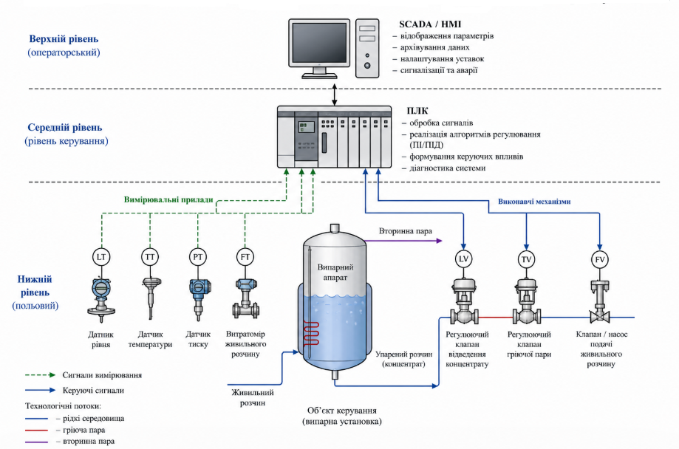
Рисунок 2.4 – Структура комп’ютерно-інтегрованої системи регулювання випарної установки.

Як видно з рисунка 2.4, система має ієрархічну структуру. Нижній рівень представлений датчиками та виконавчими механізмами, які забезпечують безпосередній зв’язок з технологічним об’єктом. Середній рівень включає програмований логічний контролер, у якому реалізуються алгоритми регулювання. Верхній рівень представлений SCADA-системою, що забезпечує візуалізацію процесу, архівування даних та взаємодію з оператором.
Важливою перевагою комп’ютерно-інтегрованої системи є можливість адаптації до змінних умов роботи. Збурення, пов’язані зі зміною витрати живильного розчину, параметрів гріючої пари або фізичних властивостей середовища, оперативно компенсуються системою керування. Це дозволяє підтримувати стабільний режим роботи установки та знижувати енерговитрати.
Крім функцій регулювання, система виконує задачі контролю, сигналізації та захисту. У випадку відхилення параметрів від допустимих значень активуються аварійні алгоритми, зокрема блокування подачі пари при критично низькому рівні або обмеження подачі живильного розчину при його перевищенні.
Таким чином, комп’ютерно-інтегрована система регулювання забезпечує ефективне керування випарною установкою, підвищує надійність її роботи та створює умови для стабільного протікання технологічного процесу.

2.4 Побудова системи автоматичного регулювання рівня упареного розчину
Побудова системи автоматичного регулювання рівня упареного розчину у випарній установці є ключовим етапом забезпечення стабільної роботи технологічного процесу. Основною метою створення системи є підтримання рівня розчину у випарному апараті на заданому значенні незалежно від дії збурюючих факторів.
Як було встановлено у попередніх підрозділах, рівень рідини є визначальним параметром, що впливає на ефективність теплообміну, інтенсивність випаровування та безпечність роботи установки. Тому саме для цього параметра здійснюється синтез автоматичної системи регулювання.
Система регулювання реалізується за принципом замкненого контуру із зворотним зв’язком. У такій системі поточне значення рівня безперервно вимірюється та порівнюється із заданим значенням, після чого формується керуючий вплив, спрямований на усунення відхилення.
Основними елементами системи є датчик рівня, регулятор та виконавчий механізм. Датчик рівня встановлюється у випарному апараті та забезпечує перетворення рівня рідини у вимірювальний сигнал. Отриманий сигнал передається до регулятора, який виконує його обробку та формує керуючу дію.
У якості регулятора використовується ПІ або ПІД-регулятор, що дозволяє забезпечити необхідну точність і швидкодію системи. Пропорційна складова забезпечує швидку реакцію на зміну рівня, інтегральна — усуває статичну похибку, а диференціальна — покращує динамічні характеристики системи.
Виконавчим органом у даній системі є регулюючий клапан, встановлений на лінії відведення упареного розчину. Зміна ступеня відкриття клапана призводить до зміни витрати концентрату, що безпосередньо впливає на рівень у випарному апараті. Таким чином, керуючий вплив реалізується через канал відведення рідини.
Структурна схема системи автоматичного регулювання рівня наведена на рисунку 2.5.
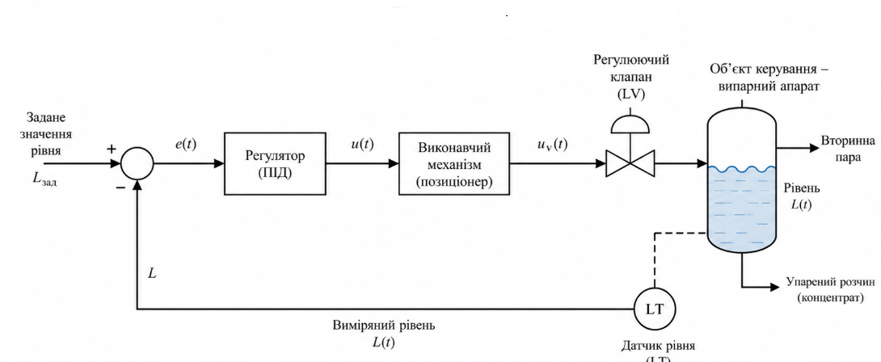
Рисунок 2.5 – Структурна схема системи автоматичного регулювання рівня упареного розчину

У структурній схемі системи можна виділити основні функціональні блоки: задавальний пристрій, який формує необхідне значення рівня; регулятор, що обчислює керуючий сигнал; виконавчий механізм, який змінює витрату концентрату; об’єкт керування — випарний апарат; а також вимірювальний канал, що забезпечує зворотний зв’язок.
Під час роботи системи відбувається безперервний процес компенсації збурень. При збільшенні подачі живильного розчину або інтенсивності випаровування рівень змінюється, що фіксується датчиком. Регулятор формує відповідний сигнал, який змінює положення клапана, відновлюючи рівновагу системи.
Важливою особливістю побудованої системи є її стійкість до збурюючих впливів та здатність підтримувати параметр у заданих межах при змінних умовах роботи. Це досягається за рахунок правильного вибору структури системи та параметрів регулятора.
Таким чином, побудована система автоматичного регулювання рівня забезпечує стабільність технологічного процесу, підвищує ефективність роботи випарної установки та створює основу для подальшого математичного моделювання і дослідження динамічних характеристик.

2.5 Вхідні та вихідні параметри системи керування

Аналіз випарної установки як об’єкта керування полягає у визначенні ключових технологічних параметрів, що впливають на стабільність технологічного режиму, якість упареного розчину хлористого амонію та безпечну експлуатацію обладнання. Випарна установка працює в умовах зміни температури, тиску, концентрації та рівня рідини, тому необхідна система автоматичного контролю й регулювання, що забезпечує підтримання параметрів у встановлених межах.
Окрім забезпечення технологічної ефективності, автоматичний контроль спрямований також на забезпечення безпеки персоналу та захисту обладнання, зокрема запобігання:
- перегріву теплообмінних поверхонь;
- переповнення випарного апарата;
- оголення трубного пучка при низькому рівні;
- гідравлічних ударів у системі;
- неконтрольованого викиду вторинної пари.

Параметри, які необхідно контролювати в технологічному процесі випарювання NH₄Cl
Для нормального режиму роботи випарної установки необхідний автоматичний контроль таких параметрів:

1. У випарному апараті (В-101)
- температура гріючої пари на вході в міжтрубний простір;
- тиск гріючої пари на вході;
- температура киплячого розчину NH₄Cl у трубному просторі;
- тиск у паровому (газовому) просторі випарника;
- рівень рідини в нижній частині випарника (основний параметр контролю і регулювання);
- температура упареного розчину (концентрату) на виході;
- перепад тиску між трубним і міжтрубним простором.

2. У сепараторі вторинної пари (С-102)
- температура вторинної пари на виході;
- тиск вторинної пари;
- наявність крапельної вологи (сигналізація по краплевловлювачу).

3. У теплообміннику живильного розчину (Е-103)
- температура розчину NH₄Cl на вході;
- температура розчину після підігріву;
- тиск у трубному та міжтрубному просторі;
- витрата живильного розчину.

4. У насосних лініях подачі та відкачування
- витрата подачі живильного розчину;
- витрата упареного концентрату (через виконавчий клапан або насос з частотним приводом);
- тиск на вході й виході насосів;
- аварійні сигнали: «сухий хід», «перевантаження», «відсутність циркуляції».

Параметри, що підлягають стабілізації
До параметрів, що регулюються автоматично (стабілізуються регулятором), належать:
- витрата живильного розчину, що надходить у випарник;
- витрата упареного концентрату, якщо регулювання рівня виконується через насос;
- рівень розчину у випарному апараті В-101 – основний параметр системи автоматичного регулювання;
- температура гріючої пари – через регулюючий клапан;
- тиск у міжтрубному просторі випарника (опціонально);
- температура живильного розчину після підігріву.

Параметри, що підлягають сигналізації та блокуванню

Сигналізація (попереджувальна)
- підвищений/знижений рівень у випарному апараті (±10–15 % від норми);
- підвищена температура кипіння (ознака перевантаження солями або недостатнього теплообміну);
- підвищений тиск у паровому просторі;
- недостатній тиск/температура гріючої пари;
- перевищення температури концентрату на виході;
- відсутність витрати живильного розчину;
- відсутність витрати упареного розчину.

Блокування (аварійне, зі зупинкою обладнання)
Мінімальний рівень у випарнику (оголення трубного пучка) →автоматичне закриття клапана подачі пари + зупинка подачі живильного розчину.
Максимальний рівень у випарнику (ризик виносу рідини у лінію вторинної пари) - зупинка подачі живильного розчину, відкриття аварійного відведення.
Перевищення тиску у випарнику - відкриття запобіжного клапана / аварійне відключення пари.
Недостатній тиск у системі подачі - зупинка насосів, блокування запуску.

Регламентні номінальні значення технологічних параметрів процесу випарювання NH₄Cl

Таблиця 2.1 – Регламентні номінальні значення технологічних параметрів

№ об’єкта | Найменування об’єкта | Найменування технологічного параметра | Номінальне значення | Допустиме відхилення
1 | Випарний апарат В-101 | Витрата гріючої пари | 2.5 т/год | ±0.2 т/год
 |  | Температура гріючої пари на вході | 140 °C | ±5 °C
 |  | Тиск гріючої пари на вході | 0.25 МПа | ±0.02 МПа
 |  | Температура вторинної пари | 108 °C | ±3 °C
 |  | Тиск вторинної пари | 0.10 МПа | ±0.02 МПа
 |  | Температура розчину NH₄Cl у кипінні | 103 °C | ±3 °C
 |  | Рівень розчину у випарнику | 65 % висоти апарата (±0.5 м) | ±10 %
2 | Сепаратор вторинної пари С-102 | Температура вторинної пари на виході | 105 °C | ±3 °C
 |  | Тиск вторинної пари | 0.09 МПа | ±0.01 МПа
3 | Теплообмінник підігріву Е-103 | Температура розчину на вході | 40 °C | ±5 °C
 |  | Температура розчину на виході | 80 °C | ±5 °C
4 | Насос подачі Н-104 | Витрата живильного розчину | 5 м³/год | ±0.5 м³/год
5 | Насос відкачування Н-105 | Витрата концентрату | 3 м³/год | ±0.3 м³/год

- Значення параметрів узгоджені з типовими технологічними режимами випарювання сольових розчинів.
- Рівень у випарнику (ваша основна тема) має найважчий режим контролю і найжорсткіші вимоги.
- Витрата, температура та тиск гріючої пари впливають на продуктивність установки.
- Температура концентрату контролюється для запобігання кристалізації у трубопроводах.

РОЗДІЛ 3. СТРУКТУРНО-ЛОГІЧНЕ ТА ІНФОРМАЦІЙНЕ ПРЕДСТАВЛЕННЯ СИСТЕМИ

3.1 Побудова структурної схеми системи керування
Побудова структурної схеми системи керування є важливим етапом проєктування комп’ютерно-інтегрованої системи автоматизації випарної установки. Структурна схема дозволяє узагальнено представити взаємодію між основними елементами системи керування, визначити канали передачі сигналів, а також виділити функціональні рівні системи.
Система керування випарною установкою реалізується за ієрархічним принципом і включає три основні рівні: польовий (нижній), рівень керування (середній) та операторський (верхній). Кожен із цих рівнів виконує свої функції та забезпечує ефективну взаємодію між технологічним об’єктом і оператором.
На нижньому рівні розташовані первинні вимірювальні перетворювачі та виконавчі механізми. До них належать датчики рівня, температури, тиску та витрати, які здійснюють безперервний контроль параметрів технологічного процесу. Виконавчі механізми, зокрема регулюючі клапани та насоси, реалізують керуючі впливи на об’єкт.
Середній рівень представлений програмованим логічним контролером (ПЛК), який є центральним елементом системи керування. Саме в ПЛК виконується обробка сигналів від датчиків, реалізація алгоритмів регулювання (ПІ або ПІД), формування керуючих сигналів та координація роботи всієї системи. Контролер забезпечує замкнений контур регулювання та компенсує вплив збурюючих факторів.
Верхній рівень системи реалізується за допомогою SCADA або HMI-системи, яка забезпечує візуалізацію технологічного процесу, контроль параметрів у реальному часі, налаштування уставок та взаємодію оператора з системою. Крім того, на цьому рівні здійснюється архівування даних, діагностика стану обладнання та сигналізація аварійних ситуацій.
Структурна схема системи керування випарною установкою наведена на рисунку 3.1.
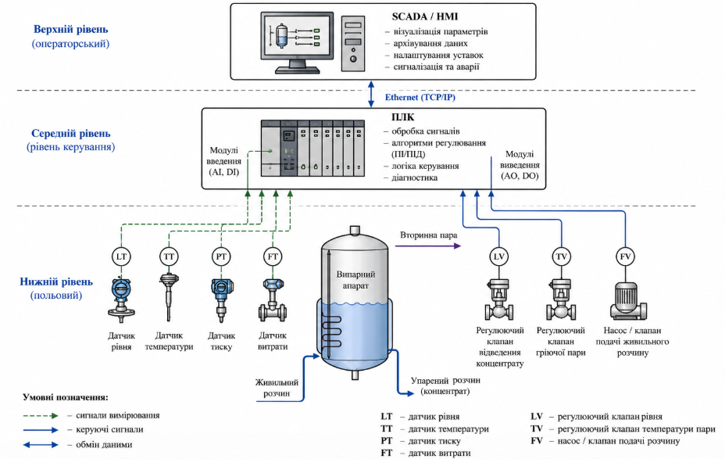
Рисунок 3.1 – Структурна схема системи керування випарною установкою

Як видно з рисунка 3.1, інформаційні потоки в системі спрямовані від об’єкта керування до контролера у вигляді сигналів вимірювання та від контролера до виконавчих механізмів у вигляді керуючих сигналів. При цьому реалізується зворотний зв’язок, який забезпечує стабілізацію параметра регулювання.
Особливістю побудованої структури є її модульність та можливість інтеграції з іншими системами керування підприємства. Це дозволяє розширювати функціональні можливості системи, підвищувати рівень автоматизації та забезпечувати ефективне управління технологічними процесами.
Таким чином, структурна схема системи керування відображає взаємозв’язок між її основними компонентами та є основою для подальшого аналізу інформаційних потоків і розроблення алгоритмів керування.

3.2 Інформаційні потоки в системі управління

Інформаційні потоки в системі керування випарною установкою відіграють ключову роль у забезпеченні стабільності технологічного процесу та ефективності функціонування комп’ютерно-інтегрованої системи. Вони забезпечують передачу даних між елементами системи, починаючи від вимірювання параметрів і закінчуючи формуванням керуючих впливів.
У структурі системи керування інформаційні потоки формуються на трьох основних рівнях: польовому, рівні керування та операторському. На кожному з цих рівнів здійснюється обробка та передача інформації відповідно до функціонального призначення елементів системи.
На польовому рівні інформаційні потоки формуються у вигляді сигналів від датчиків, які вимірюють технологічні параметри процесу. До таких параметрів належать рівень розчину у випарному апараті, температура, тиск та витрати потоків. Датчики перетворюють фізичні величини у стандартизовані електричні сигнали (наприклад, 4–20 мА або цифрові сигнали), які передаються до програмованого логічного контролера.
На рівні керування відбувається прийом, обробка та аналіз інформації. Програмований логічний контролер здійснює порівняння виміряних значень із заданими уставками, формує сигнали відхилення та реалізує алгоритми регулювання. У результаті обробки інформації генеруються керуючі сигнали, які передаються до виконавчих механізмів.
Керуючі інформаційні потоки спрямовані від контролера до виконавчих пристроїв, таких як регулюючі клапани або насоси. Ці сигнали можуть бути аналоговими або дискретними та визначають величину керуючого впливу на об’єкт. У результаті їх дії змінюється витрата потоків, що забезпечує стабілізацію рівня розчину та інших параметрів.
На операторському рівні інформаційні потоки забезпечують взаємодію системи з людиною-оператором. SCADA або HMI-система отримує дані від контролера, відображає їх у зручному вигляді та надає можливість зміни уставок, контролю стану процесу і реагування на аварійні ситуації. Крім того, здійснюється архівування параметрів та ведення журналів подій.
Важливою складовою інформаційних потоків є зворотний зв’язок, який забезпечує замкненість системи керування. Саме завдяки безперервному надходженню інформації про поточний стан об’єкта регулятор має можливість оперативно компенсувати вплив збурень і підтримувати параметри у заданих межах.
Інформаційні потоки також включають сигнали аварійної сигналізації та блокувань, які передаються у разі виникнення небезпечних режимів роботи. Це дозволяє своєчасно реагувати на відхилення та забезпечувати безпечну експлуатацію випарної установки.
Таким чином, інформаційні потоки забезпечують взаємозв’язок між усіма елементами системи керування, реалізацію алгоритмів регулювання та ефективну взаємодію з оператором. Їх правильна організація є необхідною умовою стабільної та надійної роботи комп’ютерно-інтегрованої системи керування випарною установкою.
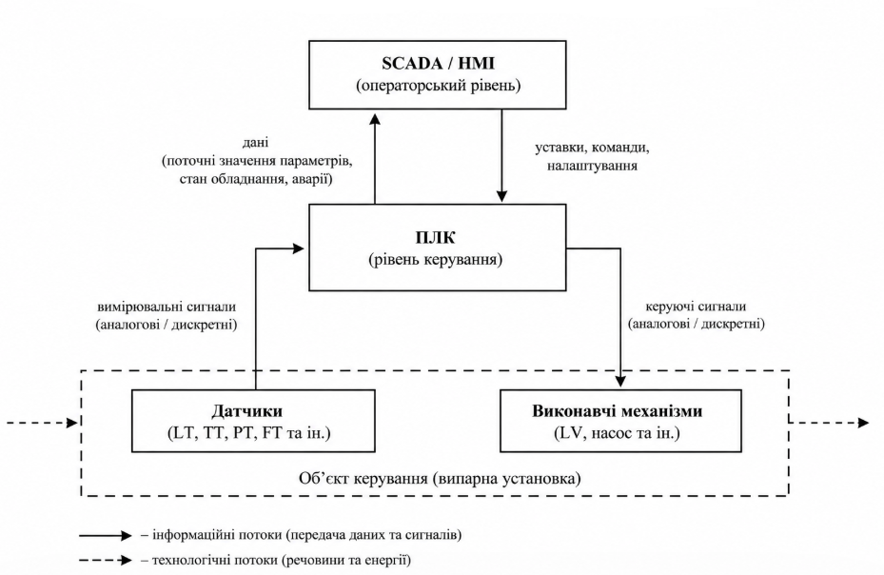
Рисунок 3.2 – Інформаційні потоки в системі керування

3.3 Алгоритм роботи системи керування випарною установкою.

Алгоритм роботи системи керування випарною установкою визначає послідовність дій, що забезпечують стабільне функціонування технологічного процесу та підтримання заданих параметрів у реальному часі. Основною задачею алгоритму є забезпечення автоматичного регулювання рівня упареного розчину в умовах дії збурюючих факторів.
Робота системи керування реалізується у вигляді циклічного процесу, що постійно повторюється з певним інтервалом часу. На початковому етапі здійснюється ініціалізація системи, яка включає перевірку працездатності обладнання, завантаження уставок та підготовку контролера до роботи.
Після запуску система переходить у режим безперервного опитування датчиків. На цьому етапі відбувається зчитування значень основних технологічних параметрів, зокрема рівня розчину, температури, тиску та витрат. Отримані сигнали надходять до програмованого логічного контролера, де проходять попередню обробку та фільтрацію для усунення можливих шумів і похибок вимірювання.
Далі виконується порівняння виміряних значень із заданими уставками. У результаті визначається відхилення регульованого параметра, яке є основою для формування керуючого впливу. На цьому етапі в контролері реалізується алгоритм регулювання, як правило, на базі ПІ або ПІД-регулятора.
Сформований керуючий сигнал передається до виконавчих механізмів, зокрема регулюючого клапана або насоса, що забезпечують зміну витрати упареного розчину. У результаті цього відбувається корекція рівня у випарному апараті та відновлення балансу між подачею і відведенням рідини.
Після виконання керуючої дії система отримує оновлену інформацію про стан об’єкта, що дозволяє оцінити ефективність регулювання. Таким чином, реалізується замкнений контур керування із зворотним зв’язком.
Особливу роль у алгоритмі відіграє обробка аварійних ситуацій. У разі перевищення допустимих значень параметрів система автоматично формує сигнали тривоги, активує захисні механізми та передає інформацію на операторський рівень. Оператор, у свою чергу, може втручатися у процес керування, змінювати уставки або виконувати додаткові дії для нормалізації роботи установки.
Алгоритм також передбачає взаємодію з SCADA-системою, яка забезпечує візуалізацію параметрів, архівування даних та можливість дистанційного контролю процесу.
Алгоритм роботи системи керування випарною установкою наведений на рисунку 3.3.
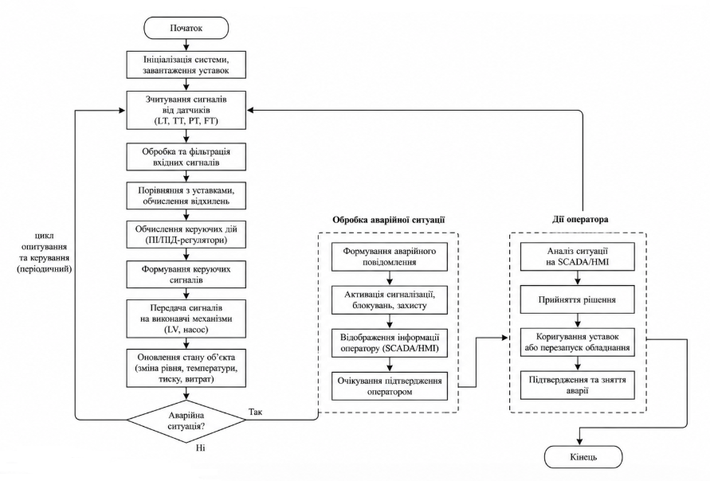
Рисунок 3.3 – Алгоритм роботи системи керування випарною установкою

Як видно з рисунка 3.3, алгоритм має циклічну структуру, що забезпечує безперервний контроль параметрів та оперативне реагування на зміни стану об’єкта. Наявність гілки обробки аварійних ситуацій підвищує надійність системи та забезпечує безпечну експлуатацію випарної установки.
Таким чином, розроблений алгоритм дозволяє реалізувати ефективне автоматичне керування технологічним процесом, забезпечити стабільність параметрів та мінімізувати вплив зовнішніх збурень.

РОЗДІЛ 4. РОЗРОБКА МАТЕМАТИЧНОЇ МОДЕЛІ ОБ’ЄКТА ТА ДОСЛІДЖЕННЯ СИСТЕМИ КЕРУВАННЯ

4.1 Фізичні основи процесу випарювання хлористого амонію.

Процес випарювання розчину хлористого амонію є тепло- та масообмінним процесом, під час якого з рідкої фази видаляється частина розчинника, переважно води, за рахунок підведення теплоти. У результаті цього концентрація NH₄Cl у розчині зростає, а сам розчин переходить у стан упареного концентрату, який може бути направлений на подальшу кристалізацію, сушіння або інші технологічні стадії.
Фізична сутність процесу полягає у нагріванні водного розчину до температури кипіння та переході частини води у парову фазу. При цьому хлористий амоній залишається переважно у рідкій фазі, що призводить до збільшення його масової концентрації. Джерелом теплоти у випарній установці, як правило, є гріюча пара, яка конденсується на теплообмінній поверхні та передає теплоту розчину через стінку теплообмінних трубок або сорочки апарата.
Кількість теплоти, що передається від гріючої пари до розчину, визначається основним рівнянням теплопередачі:
Q=kFΔTQ (4.1)
де Q — кількість переданої теплоти, Вт;
k — коефіцієнт теплопередачі, Вт/(м²·К);
F — площа поверхні теплообміну, м²;
ΔT — середня різниця температур між гріючою парою та киплячим розчином, К.
У випарному апараті теплота витрачається переважно на випаровування води, тобто на подолання теплоти фазового переходу. Тому інтенсивність випарювання залежить від кількості підведеної теплоти, температурного напору, площі теплообміну, тиску в апараті та властивостей розчину.
Матеріальний баланс процесу випарювання можна подати у вигляді:
F_{вх}=F_{к}+W (4.2)
де F_{вх}— витрата вихідного розчину;
F_{к} — витрата упареного концентрату;
W — кількість випареної води.
Для розчиненої речовини, тобто хлористого амонію, баланс має вигляд:
F_{вх}C_{вх}=F_{к}C_{к} (4.3)
де C_{вх}— концентрація NH₄Cl у вихідному розчині;
C_{к} — концентрація NH₄Cl в упареному розчині.
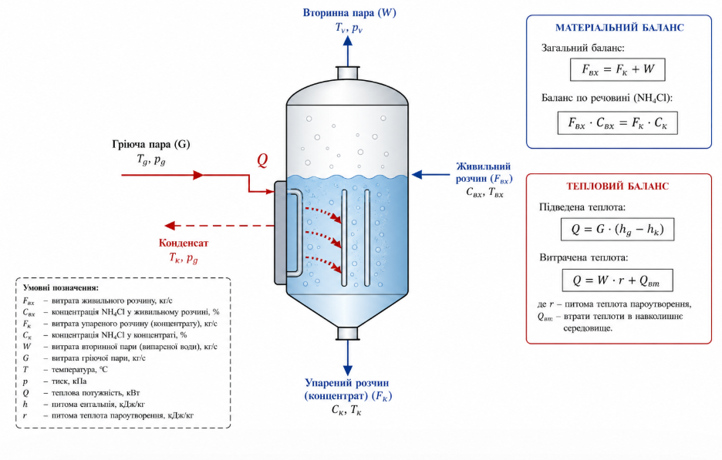
Рисунок 4.1 – Схема матеріального та теплового балансу випарного апарата
З цих співвідношень видно, що збільшення кількості випареної води приводить до підвищення концентрації кінцевого продукту. Однак надмірне концентрування може призвести до наближення розчину до стану насичення та початку кристалізації NH₄Cl, що необхідно враховувати під час вибору режиму роботи випарної установки.
Хлористий амоній є добре розчинною у воді сіллю, причому його розчинність зростає зі збільшенням температури. Це має важливе значення для процесу випарювання, оскільки при високій температурі розчин може утримувати більшу кількість солі, а при охолодженні упареного розчину можливе випадання кристалів. Тому технологічний режим повинен забезпечувати таке співвідношення температури та концентрації, за якого процес залишається стабільним і не супроводжується неконтрольованою кристалізацією в апараті.
Під час випарювання змінюються фізико-хімічні властивості розчину. Зі зростанням концентрації NH₄Cl збільшується густина та в’язкість середовища. Це впливає на характер циркуляції розчину, умови теплообміну, роботу насосів, регулюючих клапанів і точність вимірювання рівня. Збільшення в’язкості може погіршувати перемішування та знижувати інтенсивність теплопередачі, а підвищення густини впливає на показання гідростатичних рівнемірів.
Важливою фізичною особливістю процесу є залежність температури кипіння розчину від тиску. При зниженні тиску температура кипіння зменшується, що використовується у вакуум-випарних установках. Такий режим дозволяє знизити термічне навантаження на продукт і зменшити енергетичні витрати. Водночас при підвищенні тиску температура кипіння зростає, що може змінювати інтенсивність випаровування та впливати на рівень рідини в апараті.
Для випарної установки важливим є також явище вторинного пароутворення. Вторинна пара утворюється внаслідок кипіння розчину та відводиться з верхньої частини апарата. Вона може направлятися на конденсацію або використовуватися як теплоносій у багатокорпусних схемах. Ефективне відведення вторинної пари необхідне для підтримання стабільного тиску в апараті та нормального перебігу процесу кипіння.
Рівень рідини у випарному апараті безпосередньо пов’язаний із фізичними процесами, що відбуваються всередині апарата. Якщо рівень занадто низький, частина теплообмінної поверхні може оголюватися, що погіршує теплопередачу та створює небезпеку перегріву. Якщо рівень занадто високий, збільшується ймовірність піноутворення, винесення крапель рідини з вторинною парою та переповнення апарата. Тому підтримання рівня в заданих межах є необхідною умовою стабільного тепломасообмінного режиму.
З точки зору автоматичного керування процес випарювання є інерційним. Зміна витрати концентрату або подачі живильного розчину не миттєво змінює рівень у апараті, оскільки система має певну ємність і теплову інерцію. Крім того, на рівень впливають збурення, пов’язані зі зміною витрати живильного розчину, тиску гріючої пари, температури середовища та інтенсивності випаровування.
Таким чином, фізичні основи процесу випарювання хлористого амонію базуються на взаємодії процесів теплопередачі, кипіння, масового балансу, зміни концентрації та фазового переходу води у пару. Саме ці процеси визначають динамічні властивості випарної установки як об’єкта керування та є основою для побудови математичної моделі системи автоматичного регулювання рівня упареного розчину.

Математична модель об’єкта керування

Об’єкт керування – випарний апарат з киплячим розчином хлористого амонію, який конструктивно є кожухотрубним теплообмінником з фазовим переходом (кипінням) у трубному просторі. Розробка його математичної моделі починається зі складання теплового балансу:
$$\left\{\begin{aligned}{dq}_{Т}={ dq}_{МТ}+{dq}_{СТ}; \\ {dq}_{ВГ}+{dq}_{СТ}={dq''}_{ВГ}+{dq'}_{ВГ}+{dq}_{НС},\end{aligned}\right. (4.4)$$
де
$${dq}_{T}=F_{T}·C_{Т}·\left(T_{T}-{T^{'}}_{T}\right)·dt (4.5)$$
${dq}_{T}$ – кількість теплоти, що надходить із теплоносієм, $\left[кДж\right]$;
$F_{T}$ – масова витрата теплоносія на вході в теплообмінник, $\left[{кг}/с\right]$;
$C_{T}$ – питома теплоємність теплоносія на вході в теплообмінник, $\left[{кДж}/{\left(кг∙℃\right)}\right]$;
$T_{T}$ – температура теплоносія на вході в теплообмінник, $\left[℃\right]$;
${T'}_{T}$ – температура теплоносія на виході з теплообмінника, $\left[℃\right]$;
$t$ – час, $\left[с\right]$;
$${ dq}_{МТ}=m_{ТР}·C_{ТР}·{dT}_{СТ} (4.6)$$
${ dq}_{МТ}$ – кількість теплоти, що накопичується у матеріалі трубок, $\left[кДж\right]$;
$m_{ТР}$– маса трубок, $\left[кг\right]$;
$C_{ТР}$ – питома теплоємність трубок, $\left[{кДж}/{\left(кг∙℃\right)}\right]$;
$T_{СТ}$ – температура стінок трубок, $\left[℃\right]$;
$${dq}_{СТ}=α_{СТ}·S_{ТР}·\left(T_{СТ}-{T^{'}}_{ВГ}\right)·dt (4.7)$$
${dq}_{СТ}$ – кількість теплоти, що відбирається відпарним газом від стінок трубок, $\left[кДж\right]$;
$α_{СТ}$ – коефіцієнт віддачі теплоти відпарному газу стінками трубок, $\left[{кДж}/{\left(м^{2}∙с∙℃\right)}\right]$;
$S_{ТР}$ – поверхня трубок, $\left[м^{2}\right]$;
${T'}_{ВГ}$ – температура відпарного газу на виході з теплообмінника, $\left[℃\right]$;
$${dq}_{ВГ}=F_{ВГ}·C_{ВГ}·T_{ВГ}·dt (4.8)$$
${dq}_{ВГ}$ – кількість теплоти, що надходить із відпарним газом, $\left[кДж\right]$;
$F_{ВГ}$ - масова витрата відпарного газу на вході в теплообмінник, $\left[{кг}/с\right]$;
$C_{ВГ}$ – питома теплоємність відпарного газу на вході в теплообмінник, $\left[{кДж}/{\left(кг∙℃\right)}\right]$;
$T_{ВГ}$ – температура відпарного газу на вході в теплообмінник, $\left[℃\right]$;
$${dq''}_{ВГ}=m_{ВГ}·{C'}_{ВГ}·{ dT'}_{ВГ} (4.9)$$
${dq''}_{ВГ}$ – кількість теплоти, що накопичується у відпарному газі, $\left[кДж\right]$;
$m_{ВГ}$ – маса відпарного газу, $\left[кг\right]$;
${C'}_{ВГ}$ – питома теплоємність відпарного газу на виході з теплообмінника, $\left[{кДж}/{\left(кг∙℃\right)}\right]$;
$${dq'}_{ВГ}=F_{ВГ}·{C'}_{ВГ}·{T'}_{ВГ}·dt \left(4.10\right)$$
${dq'}_{ВГ}$ – кількість теплоти, що відбирається відпарним газом, $\left[кДж\right]$;
$${dq}_{НС}=α_{НС}·S·(T_{СТ}-Т_{НС})·dt (4.11)$$
${dq}_{НС}$ – кількість теплоти, що відбирається довкіллям з поверхні теплообмінника, $\left[кДж\right]$;
$α_{НС}$ – коефіцієнт віддачі теплоти в навколишнє середовище поверхнею теплообмінника, $\left[{кДж}/{\left(м^{2}∙с∙℃\right)}\right]$;
$S$ – поверхня теплообмінника, $\left[м^{2}\right]$;
$T_{НС}$ – середня температура навколишнього середовища, $\left[℃\right]$.

Якщо теплообмінник має теплову ізоляцію, то кількість теплоти, що відбирається навколишнім середовищем з поверхні теплообмінника ${dq}_{НС}$, незначна і становить 3…5 % кількості теплоти, що приходить з теплоносієм ${dq}_{Т}$.
Підставляємо (3.5)…(3.11) у (3.4) і отримуємо систему рівнянь теплового балансу в розгорнутому вигляді:
$$\left\{\begin{aligned}F_{Т}·С_{Т}·\left(T_{Т}-{T^{'}}_{Т}\right)·dt=m_{ТР}·C_{ТР}·{dT}_{СТ}+α_{СТ}·S_{ТР} \\ ·\left(T_{СТ}-{T^{'}}_{ВГ}\right)·dt; \\ 1 \\ F_{ВГ}·C_{ВГ }· T_{ВГ}· dt +{ α}_{СТ}·S_{ТР}·\left(T_{СТ} - {T^{'}}_{ВГ}\right)· dt= \\ m_{ВГ} · {C^{'}}_{ВГ}·{dT^{'}}_{ВГ} +{ F}_{ВГ}·{C^{'}}_{ВГ}·{T^{'}}_{ВГ}· dt +{ α}_{НС}· S \\ · \left(T_{СТ}- Т_{НС}\right)· dt.\end{aligned}\right. (4.12)$$
Перше рівняння системи (4.12) описує тепловий баланс теплоносія (пара), друге – тепловий баланс продукту, що нагрівається (відпарного газу).
Ділимо систему рівнянь (4.12) на $dt$:
$$\left\{\begin{aligned}F_{Т} · С_{Т} · \left(T_{Т} - {T^{'}}_{Т}\right)+ α_{СТ} · S_{ТР} · {T^{'}}_{ВГ} = \\ m_{ТР} · C_{ТР} · { dT}_{СТ}/dt + α_{СТ} · S_{ТР} · Т_{СТ}; \\ 1 \\ F_{ВГ} · C_{ВГ }· T_{ВГ} + { α}_{СТ} · S_{ТР} · T_{СТ} = \\ m_{ВГ} · {C^{'}}_{ВГ} · {dT^{'}}_{ВГ}/dt + { F}_{ВГ} · {C^{'}}_{ВГ} · {T^{'}}_{ВГ} + { α}_{СТ} · S_{ТР} · {T^{'}}_{ВГ}.\end{aligned}\right. (4.13)$$
Оскільки теплообмінник має теплову ізоляцію, то втрати теплоти dq_{НС} незначні і ними можна знехтувати. При допустимих відхиленнях температури зміни питомих теплоємностей $C_{ТР}$, $C_{ВГ }$, ${C^{'}}_{ВГ}$ незначні і ними також можна також знехтувати. Коефіцієнт віддачі теплоти в довкілля поверхнею теплообмінника ${ α}_{НС}$ також незначний.
Постійні параметри:
  - $C_{Т}$ – питома теплоємність теплоносія на вході в теплообмінник, $\left[{кДж}/{\left(кг∙℃\right)}\right]$;
    - $T_{Т}$ – температура теплоносія на вході в теплообмінник, $\left[℃\right]$;
    - ${T'}_{Т}$ – температура теплоносія на виході з теплообмінника, $\left[℃\right]$;
    - $m_{ТР}$ – маса трубок, $\left[кг\right]$;
    - $S_{ТР}$ – поверхня трубок, $\left[м^{2}\right]$;
    - $m_{ВГ}$ – маса відпарного газу, $\left[кг\right]$.

Змінні параметри:
    - $T_{ВГ}$ – температура відпарного газу на вході в теплообмінник, $\left[℃\right]$;
    - $T_{СТ}$ – температура стінок трубок, $\left[℃\right]$;
    - ${T'}_{ВГ}$ – температура відпарного газу на виході з теплообмінника, $\left[℃\right]$;
    - $F_{ВГ}$ – масова витрата відпарного газу на вході в теплообмінник, $\left[{кг}/с\right]$;
    - $F_{Т}$ – масова витрата теплоносія на вході в теплообмінник, $\left[{кг}/с\right]$.

Змінні параметри об'єкта керування:
$$\left\{\begin{aligned}\begin{matrix}T_{ВГ}=T_{ВГО}+∆T_{ВГ}; & T_{СТ}=T_{СТО}+∆T_{СТ}; & {T'}_{ОГ}={ T'}_{ОГО}+{∆T'}_{ОГ};\end{matrix} \\ \begin{matrix}F_{ВГ}=F_{ВГО}+{∆F}_{ВГ}; & F_{Т}=F_{ТО}+{∆F}_{Т}.\end{matrix} (4.14)\end{aligned}\right.$$

Підставляємо змінні параметри (4.14) у систему рівнянь (4.13):
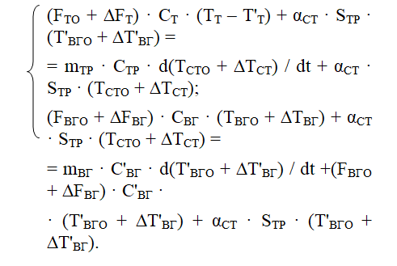 (4.15)
Виконуємо математичні операції (3.15) і нехтуємо складовими малого ступеня важливості:
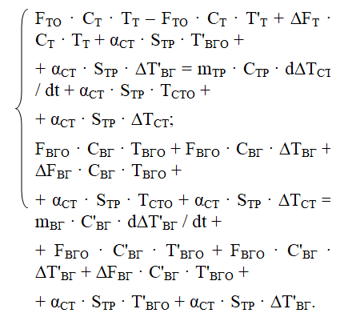 (4.16)
Система рівнянь статики:
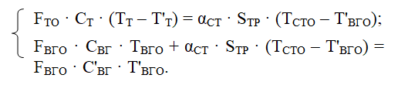 (4.17)
Виключаємо систему рівнянь статики (4.17) із системи рівнянь (4.16) :
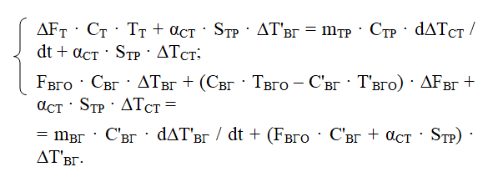(4.18)
Вводимо такі позначення:
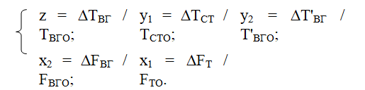(4.19)
Підставляємо позначення (8.16) у систему рівнянь (8.15) :
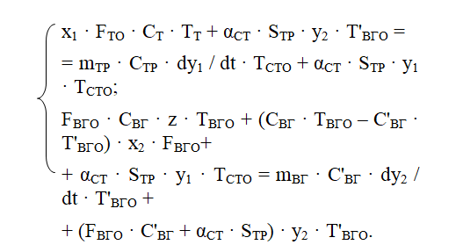(4.20)
Постійні часу:
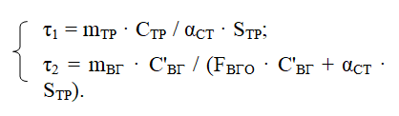 (4.21)
Коефіцієнти передачі:
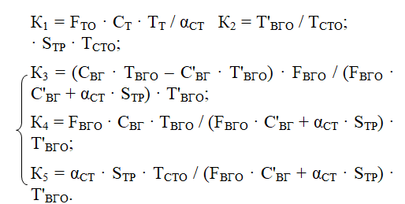 (4.22)
Ділимо перше рівняння системи (4.20) на $α_{СТ} · S_{ТР} · T_{СТО}$, друге – на $(F_{ВГО} · {C'}_{ВГ} + α_{СТ} · S_{ТР}) · {T'}_{ВГО}$, з урахуванням постійних часу та коефіцієнтів передачі:
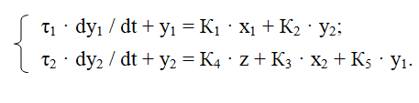 (4.23)
Оскільки температура стінок трубок TСТО є проміжним параметром, її необхідно виключити з другого рівняння системи (4.20). Для цього розв’язуємо систему рівнянь щодо вихідної величини y₂.
З другого рівняння системи (4.23) знаходимо y₁:
$$y_{1} = \frac{τ_{2}}{K_{5}} · \frac{{dy}_{2}}{dt} + \frac{1}{K_{5}} · y_{2} – \frac{K_{4}}{K_{5 }}· z – \frac{K_{3}}{K_{5}} · x_{2}. \left(4.24\right)$$

Похідна y₁ на підставі рівняння (4.24):
$$\frac{{dy}_{1}}{dt} = \frac{τ_{2}}{K_{5}} · \frac{d^{2}y_{2}}{{dt}^{2}} + \frac{1}{K_{5}} · \frac{{dy}_{2}}{dt} – \frac{K_{4}}{K_{5}} · \frac{dz}{dt} – \frac{K_{3}}{K_{5}} · \frac{{dx}_{2}}{dt}. (4.25)$$

Підставляємо рівняння (4.24) та (4.25) у перше рівняння системи (4.23):
$${τ_{1} · τ_{2} · \frac{d^{2}y_{2}}{{dt}^{2}} + \left(τ_{1} · τ_{2}\right)· \frac{{dy}_{2}}{dt} + \left(1 – К_{2} · К_{5}\right)· y_{2}= \atop \begin{aligned} К_{1} · К_{5} · x_{1} + \left(τ_{1} · К_{3} · \frac{dx_{2}}{dt} + К_{3} · x_{2}\right)+ \\ \left(τ_{1} · К_{4} · \frac{dz}{dt} + К_{4} · z\right)\end{aligned}} (4.26)$$

Постійні часу:
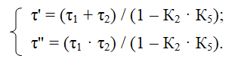 (4.27)
Коефіцієнти передачі:
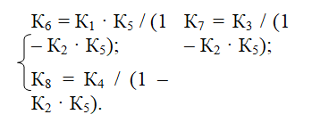 (4.28)
Підставляємо постійні часу (4.27) та коефіцієнти передачі (4.28) до рівняння (4.26) :
$${τ^{''}· \frac{d^{2}y_{2}}{{dt}^{2}} + τ^{'}· \frac{{dy}_{2}}{dt} + y_{2} = \atop К_{6} · x_{1} + К_{7} · \left(τ_{1} · \frac{dx_{2}}{dt} + x_{2}\right)+ К_{8} · \left(τ_{1} · \frac{dz}{dt} + z\right).} (4.29)$$

Рівняння (4.29) відповідає структурно-логічній схемі кожухотрубного теплообмінника як об'єкта керування, наведеної на рис. 6.2.
Передавальні функції об'єкта керування з урахуванням часу запізнення:
      - по каналу регулювання:
$$W_{Р}\left(s\right)=\frac{К_{6}}{τ^{''}· s^{2} + τ^{'}· s + 1} · е^{-τР · s} ; (4.30)$$
    - по каналах збурення:
$$W_{1}\left(s\right)=\frac{К_{7}· (τ1 · s + 1)}{τ^{''}· s^{2} + τ^{'}· s + 1} · е^{-τ1 · s}; (4.31)$$
$$W_{2}\left(s\right)=\frac{К_{8}· (τ1 · s + 1)}{τ^{''}· s^{2} + τ^{'}· s + 1} · е^{-τ2 · s}. (4.32)$$

Значення технологічних параметрів, що відповідають номінальному режиму роботи представлені в табл. 4.1.
Таблиця 4.1 − Вихідні дані для розрахунку математичної моделі кожухотрубного теплообмінника
№  з/п | Назва технологічного параметра | Номінальні значення параметра
1. | Витрати свіжого розчину | F_{Р} = 1250 кг/г
2. | Концентрація хлористого амонію у свіжому розчині | Q_{Р} = 17 %
3. | Кількість випареної води, яка приходиться на 1 кг свіжого розчину | d = 0.65
4. | Рівень упареного розчину | L = 0.95 м
5. | Тиск вторинної пари | P = 0.25 МПа
6. | Температура свіжого розчину | T_{Р} = 95 ^{о}С
7. | Температура кипіння | T = 108 ^{о}С
8. | Питомі витрати гріючої пари на випарювання | r = 3.1

Довідникові та розрахункові дані для математичної моделі випарного апарата
Згідно з табл. 4.1, вихідні дані для випарної установки такі:
- витрата свіжого розчину:
FP=1250 кг/год;
- кількість випареної води на 1 кг свіжого розчину:
d=0.65 кг води/кг розчину;
- номінальний рівень упареного розчину у випарнику:
L0=0.95 м;
- питомі витрати гріючої пари:
r=3.1кг пари/ на кг випареної води.

Розрахунок номінальних масових витрат
Для подальшої побудови математичної моделі необхідно визначити номінальні масові витрати свіжого розчину, випареної води та упареного розчину.
Масова витрата свіжого розчину в номінальному режимі (у кг/с):
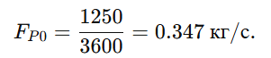 (4.33)
Масова швидкість випаровування води (випареної з розчину):
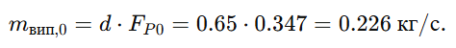 (4.34)
Масова витрата упареного розчину на виході з випарника:
(4.35)
За питомими витратами пари можна оцінити номінальну витрату гріючої пари:
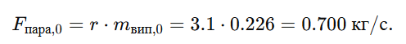(4.36)
Ці значення характеризують стаціонарний (номінальний) режим роботи випарної установки, відносно якого буде виконана лінеаризація математичної моделі.

Матеріальний баланс рідини у випарнику
Розглянемо масовий баланс рідкої фази у випарнику.
Нехай:
- m_{р} – маса рідини у випарнику, кг;
- FP(t)– масова витрата свіжого розчину, кг/с;
- FK(t) – масова витрата упареного розчину, кг/с (керована величина);
- m˙_{вип}(t)– масова швидкість випаровування, кг/с.
Тоді загальний масовий баланс:
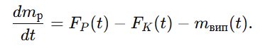 (4.37)
Маса рідини у випарнику:
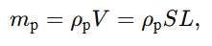 (4.38)
Де ρ_{р} – густина розчину NH4Cl (вважаємо сталою);
S– площа поперечного перерізу апарата по рівню (дзеркало випаровування);
L – рівень рідини у випарнику.
Підставляючи (4.39) у (4.37), маємо:
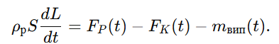 (4.39)
або
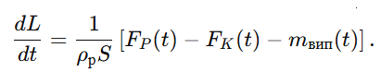(4.40)
Рівняння (4.40) описує динаміку зміни рівня у випарнику під дією притоку, відтоку та випаровування.

Номінальний режим і лінеаризація
У номінальному (стаціонарному) режимі:
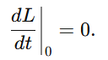 (4.41)
З урахуванням (4.40) одержуємо умову балансу:
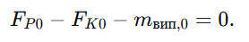 (4.42)
Підставимо (4.33)–(4.35) для перевірки:
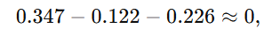
що підтверджує коректність розрахунків номінальних витрат.
Розглянемо малі відхилення від номінальних значень:
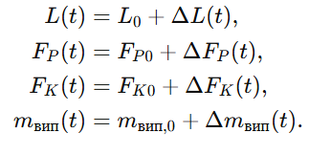 (4.43)
Підставляємо (4.43) у (4.40) і враховуємо баланс (4.42). Як результат, отримуємо лінійну модель для відхилень:
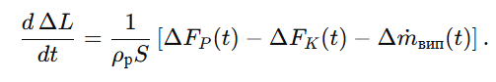(4.44)
Для побудови передатної функції об’єкта по каналу регулювання знехтуємо збуреннями:
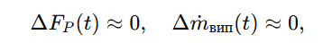 (4.45)
Тоді (4.44) спрощується до:
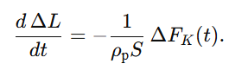 (4.47)

Передатна функція об’єкта керування
Переходимо до зображення Лапласа (нульові початкові умови):
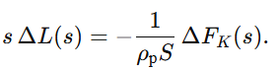 (4.47)
Звідси передатна функція об’єкта по каналу регулювання витрати упареного розчину:
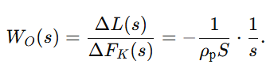 (4.48)
Оскільки точні значення ρ та S в завданні не наведені, передатну функцію (4.48) залишаємо у символьному вигляді. Це відповідає фізичному змісту: випарний апарат як об’єкт регулювання рівня є інтегруючою ланкою з коефіцієнтом підсилення:
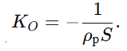 (4.49)
За потреби врахування часу запізнення (гідравлічні запізнення, інерційність вимірювання) модель може бути уточнена до вигляду:
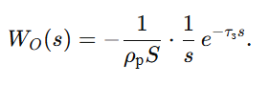 (4.50)

4.3 Синтез та налаштування регулятора рівня.

Синтез системи автоматичного регулювання рівня упареного розчину у випарному апараті передбачає визначення структури регулятора та розрахунок його оптимальних параметрів, що забезпечують необхідну якість керування. Основною метою є отримання такої системи, яка забезпечує стійкість, мінімальну похибку та прийнятні динамічні характеристики при дії збурень.
На основі математичної моделі, отриманої у попередньому підрозділі, випарний апарат за каналом регулювання рівня описується інтегруючою ланкою. До складу системи також входять виконавчий механізм, регулюючий орган, вимірювальний та проміжний перетворювачі, що формують динаміку реальної системи.
Еквівалентна передаточна функція розімкненого об’єкта керування визначається як добуток передатних функцій усіх послідовно з’єднаних ланок:
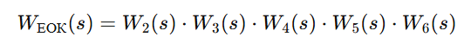 (4.51)
З урахуванням характеристик окремих елементів система набуває вигляду:
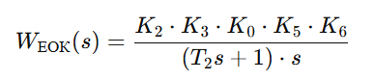 (4.52)
Після підстановки числових значень параметрів отримано:
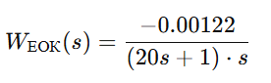 (4.53)
Отримана передаточна функція свідчить, що об’єкт є інерційно-інтегруючим, що ускладнює процес регулювання та потребує використання ефективного регулятора.
Для врахування транспортного запізнення, обумовленого гідравлічними процесами та інерційністю вимірювань, у модель вводиться експоненційна складова:
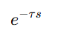
яка апроксимується рядом Паде. Це дозволяє більш точно врахувати динамічні властивості реального об’єкта при аналізі у частотній області.
Синтез регулятора виконано із застосуванням методу незагасаючих коливань Нікольса–Циглера, який базується на визначенні критичних параметрів системи. Для цього було побудовано амплітудно-частотну та фазо-частотну характеристики еквівалентного об’єкта керування.
Частотні характеристики об’єкта наведені на рисунках 4.3 та 4.4.

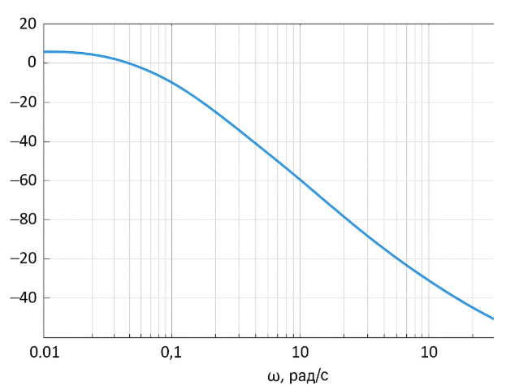
Рисунок 4.3 – Амплітудно-частотна характеристика еквівалентного об’єкта керування (АЧХ)
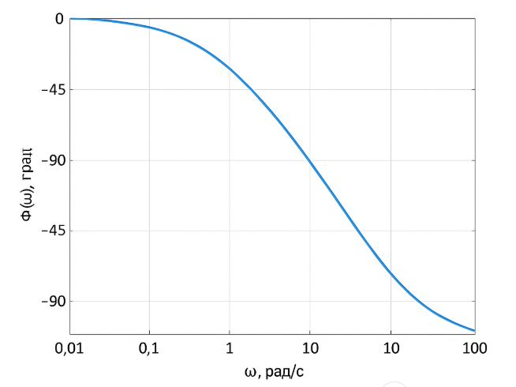
Рисунок 4.4 – Фазо-частотна характеристика еквівалентного об’єкта керування (ФЧХ)

З аналізу фазо-частотної характеристики визначено критичну частоту:
ω_{кр}=0.081 c⁻¹
а з амплітудно-частотної характеристики — критичну амплітуду:
Aкр=0.0093
На основі цих значень визначено критичний коефіцієнт підсилення:
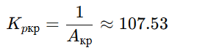
Для П-регулятора згідно з рекомендаціями методу Нікольса–Циглера приймаємо:
K_{p}=0.5⋅K_{pкр}≈53.77
Аналіз перехідного процесу показав, що система з П-регулятором характеризується значною статичною похибкою та недостатньою якістю регулювання.
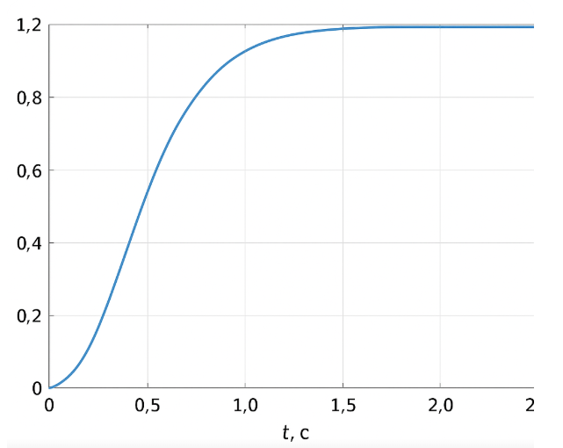
Рисунок 4.5 – Перехідний процес АСР з П-регулятором, K_p = 53.77

З метою покращення якості регулювання виконано оптимізацію коефіцієнта підсилення:
Kp=0.036
що дозволило зменшити коливальність системи, однак не забезпечило повного усунення статичної похибки.
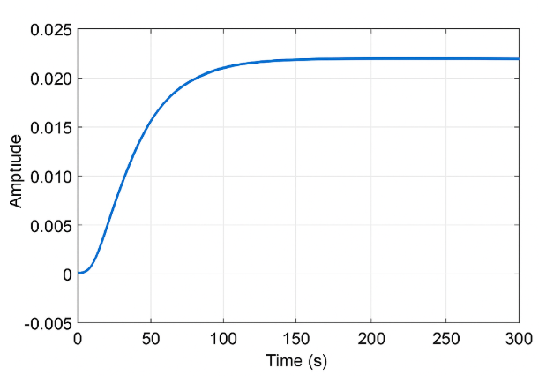
Рисунок 4.6– Перехідний процес АСР з оптимізованим П-регулятором, K_p = 0.036

Для усунення усталеної похибки введено інтегральну складову, що привело до використання ПІ-регулятора. Час інтегрування визначено за формулою:
Ti=1.5ωкр≈18.52 c
Проте введення інтегральної складової призвело до збільшення часу регулювання та появи коливань, що обумовлено інерційністю об’єкта.
Для покращення динамічних характеристик введено диференціальну складову, параметр якої визначено як:
Td=0.125⋅Ti≈2.32 c
У результаті синтезу сформовано ПІД-регулятор, який забезпечує компроміс між швидкодією, точністю та стійкістю системи.

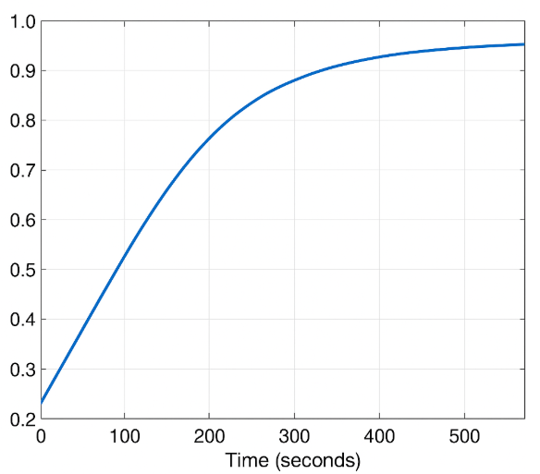
Рисунок 4.7 – Перехідний процес АСР з ПІ-регулятором
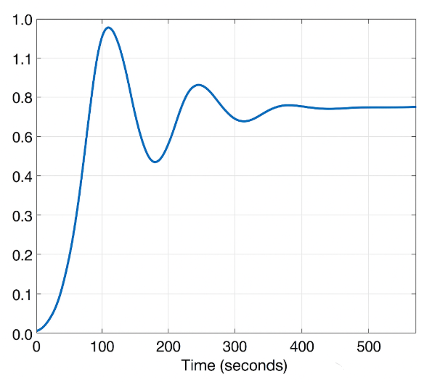
Рисунок 4.8 – Перехідний процес АСР з ПД-/ПІД-регулятором

Аналіз отриманих перехідних процесів показує, що використання ПІД-регулятора дозволяє зменшити час встановлення, знизити перерегулювання та забезпечити стабільну роботу системи в умовах дії збурень.
Таким чином, у результаті синтезу та налаштування регулятора визначено оптимальні параметри ПІД-регулятора, які забезпечують необхідну якість регулювання рівня упареного розчину у випарному апараті.

4.4 Аналіз якості регулювання.

Аналіз якості регулювання є важливим етапом дослідження автоматичної системи керування та дозволяє оцінити ефективність роботи синтезованої АСР за основними показниками динаміки та точності. Основним призначенням системи є підтримання заданого рівня упареного розчину у випарному апараті при дії збурень.
При зміні вхідного впливу або дії збурень у системі виникає перехідний процес, форма якого визначається динамічними властивостями об’єкта та параметрами регулятора. Якість роботи системи оцінюється на основі аналізу її реакції на одиничний ступінчастий вплив.
Одиничний вплив задається функцією:
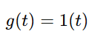 (4.54)
Система вважається стійкою, якщо після дії збурення вона повертається до усталеного стану. У протилежному випадку система є нестійкою.
Для оцінювання якості регулювання використовуються основні показники:
- час регулювання;
- ере регулювання;
- усталена похибка;
- характер перехідного процесу.
Час регулювання визначається умовою:
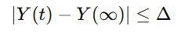 (4.55)
Перерегулювання визначається за формулою:
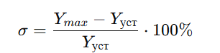 (4.56)
Розрахунок показників якості виконано за результатами моделювання системи у середовищі MATLAB. Отримані значення наведено в таблиці 4.1.
Таблиця 4.1
Показник | Ідентифікатор | Формула | Результат
Абсолютна усталена помилка | fixed_error | |Yуст – Yзад| | 0.0193
Відносна усталена помилка | relative_fixed_error | |Yуст–Yзад|/Yзад⋅100% | 1.9334 %
Час регулювання | T_reg | до входження в 5% зону | 49.48 с
Абсолютне перерегулювання | Δ | |Ymax–Yуст| | 0.0728
Відносне перерегулювання | σ | (|Ymax–Yуст|/Yуст)⋅100% | 7.42 %

📌 Результати моделювання АСР рівня випарного апарата
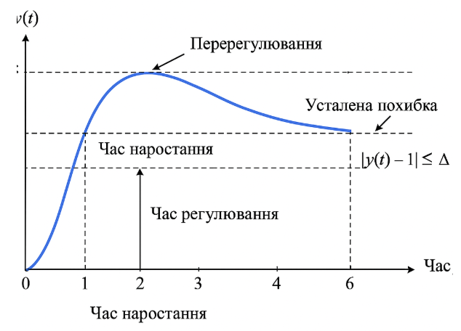
Рисунок 4.9 – Основні показники оцінки якості роботи АСР рівня випарного апарата.

Дослідження показало, що синтезована автоматична система регулювання забезпечує стійкий характер перехідного процесу без розходження та нестійких коливань. Час регулювання становить приблизно 49,5 с, що є прийнятним для об’єктів з великою інерційністю.
Перерегулювання системи не перевищує 7,5 %, що відповідає вимогам до технологічних процесів даного типу. Усталена похибка становить близько 2 %, що свідчить про достатню точність підтримання рівня.
Аналіз отриманих результатів показує, що система має задовільні динамічні характеристики та достатній запас стійкості. Це дозволяє забезпечити стабільну роботу випарної установки в умовах дії зовнішніх збурень.
Таким чином, синтезована система автоматичного регулювання рівня упареного розчину відповідає вимогам до якості керування та може бути рекомендована для практичного застосування.

ВИСНОВОК

У дипломній роботі виконано розробку комп’ютерно-інтегрованої системи автоматичного регулювання рівня упареного розчину у випарній установці для концентрування хлористого амонію. У процесі роботи було вирішено комплекс науково-технічних задач, пов’язаних із аналізом технологічного процесу, моделюванням об’єкта керування та синтезом системи автоматичного регулювання.
У першому розділі проведено аналіз сучасних технологічних схем випарних установок, розглянуто їх конструктивні особливості та принципи роботи. Досліджено сучасний стан автоматизації випарних процесів та визначено основні напрямки підвищення ефективності керування. Встановлено, що ключовим параметром, який визначає стабільність роботи випарної установки, є рівень упареного розчину.
У другому розділі випарну установку розглянуто як об’єкт керування, визначено основні вхідні, вихідні та збурюючі впливи. Розроблено функціональну та структурну схеми системи, що дозволило формалізувати процес керування та підготувати основу для подальшого моделювання. Обґрунтовано вибір основного контуру регулювання рівня як найбільш критичного для забезпечення стабільної роботи установки.
У третьому розділі побудовано структуру комп’ютерно-інтегрованої системи керування, визначено інформаційні потоки та розроблено алгоритм її функціонування. Показано взаємодію між датчиками, програмованим логічним контролером, виконавчими механізмами та SCADA-системою. Запропонована структура забезпечує ефективну обробку інформації, стабілізацію параметрів процесу та можливість оперативного реагування на збурення.
У четвертому розділі розглянуто фізичні основи процесу випарювання розчину хлористого амонію та розроблено математичну модель об’єкта керування. На основі матеріального балансу отримано передаточну функцію випарного апарата, що має інтегруючий характер. Виконано синтез автоматичної системи регулювання із застосуванням методу Нікольса–Циглера, визначено оптимальні параметри ПІД-регулятора. Проведено моделювання системи та аналіз її динамічних характеристик.
У результаті аналізу якості регулювання встановлено, що синтезована система забезпечує стійкий перехідний процес із часом регулювання близько 49,5 с, що є прийнятним для інерційних об’єктів даного типу. Перерегулювання системи становить приблизно 7,4 %, що відповідає нормативним вимогам, а відносна усталена похибка не перевищує 2 %, що свідчить про достатню точність підтримання рівня.
Отримані результати підтверджують ефективність запропонованої системи автоматичного регулювання та її здатність забезпечувати стабільну роботу випарної установки в умовах дії збурень.
Розроблена комп’ютерно-інтегрована система автоматичного регулювання рівня упареного розчину дозволяє підвищити надійність роботи технологічного обладнання, зменшити вплив зовнішніх факторів та покращити якість кінцевого продукту.
Результати роботи можуть бути використані при проєктуванні та модернізації систем автоматизації випарних установок у хімічній промисловості.

ЛІТЕРАТУРНІ ДЖЕРЕЛА

1. Бойко, М. М. Процеси та апарати хімічних виробництв. – К.: Ліра-К, 2018. – 520 с.
2. Левчук, І. В. Тепломасообмінні апарати: підручник. – Львів: Львівська політехніка, 2019. – 412 с.
3. Дубровін, М. Г. Процеси випарювання в хімічній технології. – Харків: ХНУМГ, 2017. – 268 с.
4. Соловйов, О. М. Математичне моделювання хіміко-технологічних процесів. – К.: Техніка, 2015. – 364 с.
5. Федоренко, І. П. Динаміка та моделювання випарних апаратів. // Вісник НТУ «ХПІ». – 2020. – №48. – С. 37–45.
6. Zhang L., Chen Y. Modeling and simulation of evaporators in chemical industry. // Chemical Engineering Science. – 2019. – Vol. 207. – P. 512–526.
7. Li X., Zhou Q. Droplet evaporation and heat–mass transfer models: Review. // International Journal of Heat and Mass Transfer. – 2021. – Vol. 168. – P. 120–139.
8.Ivanov, V. A. Heat and mass transfer in film evaporators. // Journal of Chemical Engineering. – 2018. – Vol. 36. – P. 87–95.
9. Emerson Process Management. Radar Level Measurement Handbook. – 2020. – 212 p.
10. Endress+Hauser. Level Measurement Technologies in Process Industry. – 2019. – 150 p.
11. Siemens. Process Instrumentation for Chemical Industry. – Siemens AG, 2021. – 98 p.
12. Siemens SIMATIC PCS7 System Manual. – Siemens AG, 2020. – 864 p.
13. Allen-Bradley (Rockwell Automation). ControlLogix System Overview. – Rockwell Automation, 2021. – 140 p.
14. Овчаренко, О. В. Програмовані логічні контролери в автоматизації хімічних виробництв. – Одеса: ОНАХТ, 2016. – 296 с.
15. Дьяконов, В. П. MATLAB & Simulink у задачах автоматичного керування. – М.: ДМК Пресс, 2020. – 486 с.
16. Åström K. J., Hägglund T. Advanced PID Control. – ISA, 2006. – 460 p.
17. Skogestad S. Simple analytic rules for PID tuning. // Journal of Process Control. – 2003. – Vol. 13. – P. 291–309.
18. Bogaert K., De Keyser R. Multivariable optimization of evaporator units. // Computers & Chemical Engineering. – 2017. – Vol. 104. – P. 322–334.
19 Biegler L. T. Optimization of Chemical Processes. – Wiley, 2018. – 720 p.
20. Kim S., Park J. Evaporation behavior and crystallization of ammonium chloride solutions. // Industrial & Engineering Chemistry Research. – 2022. – Vol. 61. – P. 7412–7423.

